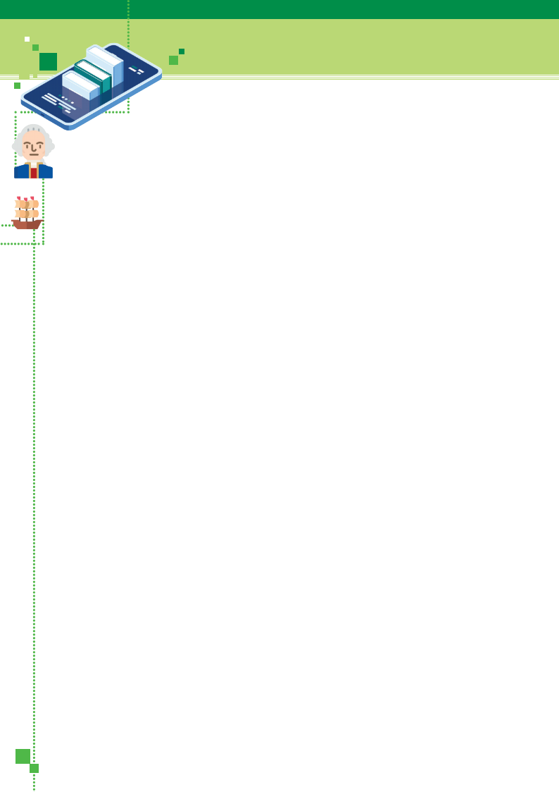歷史．探．求 — 課堂探究式學習
此文字檔由PDF版本直接轉換而成，旨在協助教師按校情及學生需要調適內容及語文運用，以提升學與教效能。

D1 歐洲文明的發展 (課題2)

D1教案簡介

修訂課程中的「課題2：歐洲文明的發展」旨在讓學生認識歐洲古典文明給我們留下

了的遺產，以及歐洲中古時代的主要特徵。歐洲古典文明包括古希臘和古羅馬的管治

方式及文化創造影響著現今社會。只要我們細心觀察，追本溯源，不難發現日常生活

中所接觸的事物，例如：人名、建築、神話故事等，很多都與歐洲古典及中古文明有

關。

本教案展示教師以探究式學習及協作學習等方法讓學生了解古希臘、古羅馬文明的遺

產。學生將在課堂上透過研習歷史資料以了解兩個古典文明在建築、法律等方面的成

就。教師亦設計了課後活動，讓學生以第一身角度演繹課堂所學的歷史知識，同時加

強學生歷史代入感。

教師可透過本教案讓學生掌握歷史研習與現今生活的密切關係，從而加強學生就保護

古物古蹟、保育文化傳承的意識，並為歷史文化的推廣盡一己之力。教案中展示了古

羅馬一直保留至今的一些文化遺產，例如拉丁文的字母、簡寫、建築物、藝術品等。

這有助學生掌握古今之間的關係。本教案亦加深學生對萬神殿、巴特農殿等著名歷史

建築物的了解，從而建立學生對保護、傳承古物古蹟的承擔。

110

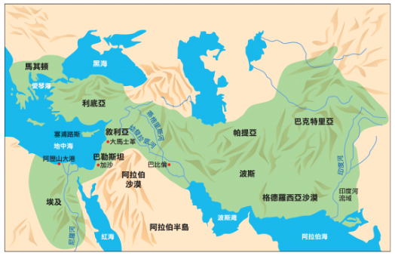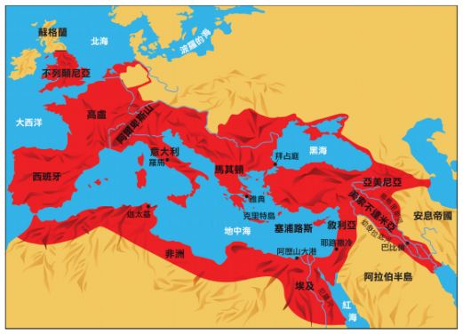歷史．探．求 — 課堂探究式學習

D1 歐洲文明的發展 (課題2)

D1知多一點點

(1)：看地圖學歷史

以下地圖顯示了古希臘阿歷山大大帝於公元前323年所控制的領土。

以下地圖顯示了古羅馬帝國於公元117年的領土。

111

歷史．探．求 — 課堂探究式學習

D1 歐洲文明的發展 (課題2)

D1知多一點點

(2)：中英文詞彙

羅穆拉斯爾

Romulus

巴特農廟

Parthenon

宙斯

Zeus

羅馬競技場

Colosseum

圓柱

Column

選舉權

Voting rights

共和國

Republic

萬神殿

Pantheon

拉丁文

Latin

十二銅表法

Law of the Twelve Tables

112

歷史．探．求 — 課堂探究式學習

D1 歐洲文明的發展 (課題2)

D1知多一點點

(3)：名詞解釋

巴特農廟佔據了雅典衛城的山丘。神廟建於公元前5世紀中葉及奉祀希臘

巴特農廟
雅典娜巴特農女神。它被公認為多立克柱式發展的頂端，是三大古典希
臘建築柱式中最簡單的一種。

譯自大英百科全書線上教育版

羅馬鬥獸場是在羅馬弗拉維王朝統治期間興建的一個巨大圓形角鬥場。

於公元70-72年間開始施工。羅馬鬥獸場可以容納約五萬名觀眾，用來進

羅馬鬥獸場
行數以千計的角鬥士間的徒手搏鬥、人獸打鬥及很多較大形的搏鬥，包

括模擬海戰。

譯自大英百科全書線上教育版

十二銅表法是古羅馬最早見於文字的法律，傳統認為約在公元前451至

450年制定的。十二銅表法據稱由十人委員會制定，因為當時的羅馬平

十二銅表法
民，覺得他們的立法權力受阻於沒有明文規定的一小撮有學識貴族所保
存的習俗。十二銅表法以文字紀錄制定了法律，令平民可以熟悉法律及

得到保護，避免貴族濫用權力。

譯自大英百科全書線上教育版

拉丁語最早是一小撮住在台伯河下游的人所用的語言。隨著羅馬政治權

力增加，拉丁語起初在意大利流行，接著於西歐及南歐大部份地方以及

拉丁語
非洲中部及西部的地中海沿岸地區通用。在中古時期及後至較為近代，
拉丁語已成為西方在學術及文藝方面最廣泛使用的語言。直至20世紀末

拉丁語是羅馬天主教堂進行禮拜儀式時所用的語言。

譯自大英百科全書線上教育版

共和國是一種政府形式，它是由市民的代表管治。近代共和國的理念是

主權在於人民，雖然穿梭歷史當中，誰包括於人民類別及誰被排除於外

共和國
會有所不同。共和國一詞也可應用於任何形式的政府，只要其國家領導

人不是一位世襲的君主。

譯自大英百科全書線上教育版

113

歷史．探．求 — 課堂探究式學習

D1 歐洲文明的發展 (課題2)

D1試教教案

古羅馬文明的遺產

學生對象

中一級

試教課題

課題2 : 歐洲文明的發展

古羅馬文明的遺產

建議課節

2節

建議課時

40分鐘

探究問題

古羅馬文明有甚麼東西一直流傳至今？

學習目標

知識

● 理解古羅馬文明遺產於不同範疇的例子
● 了解古羅馬文明遺產與今日世界的關係

技能

● 從歷史資料中作出歸納和推論
● 運用想像力重組史料
● 選取、組織和運用資料，並有條理地表達出來

態度

● 培養學生保護古物和古蹟、保育文化遺產及推廣歷史文化的責任

學與教策略

● 探究式學習
● 協作學習

學與教材料

課前預習

● 第一組 (附件1)
● 第二組 (附件4)
● 第三組 (附件7)
● 第四組 (附件10)
● 第五組 (附件13)

小組匯報

● 第一組 (附件2)
● 第二組 (附件5)
● 第三組 (附件8)
● 第四組 (附件11)
● 第五組 (附件14)

課後習作

● 第一組 : 推廣古羅馬活動 (附件3)
● 第二組 : 歷史與今日 (附件6)
● 第三組 : 推廣「十二銅表法」 (附件9)
● 第四組 : 羅馬數字使用在今天 (附件12)
● 第五組 : 給凱撒的信 (附件15)
● 課後工作紙 (附件16)

114

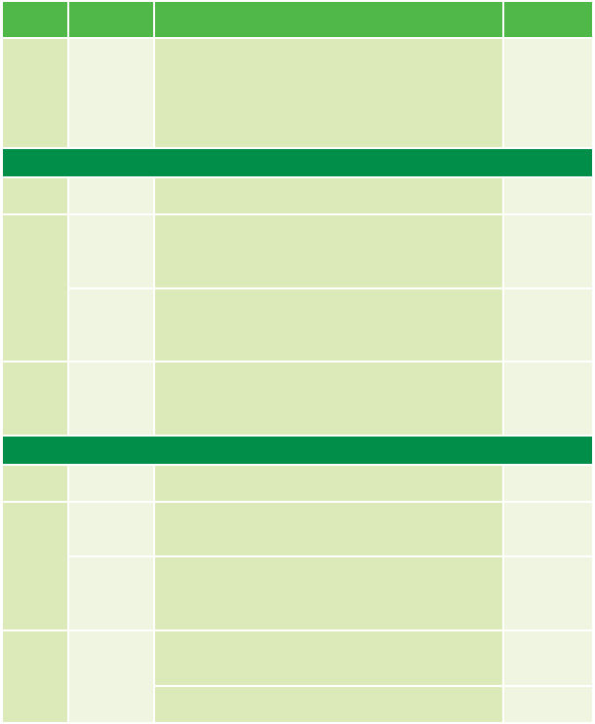歷史．探．求 — 課堂探究式學習

D1 歐洲文明的發展 (課題2)

D1試教流程

古羅馬文明的遺產

時間

學習重點

學與教活動

學與教材料

課前預習

● 全班分成5組，分別探究古羅馬的曆法、建築、法制、文
字和數字以及政治制度。
● 各組學生需要搜集有關資料，完成課前預習，並將學習
重點摘錄下來，準備與其他同學匯報。

附件1
附件4
附件7
附件10
附件13

第一節

5分鐘

引入

● 教師簡介學習目標及課堂流程

小組匯報

● 第1組：古羅馬的曆法
● 第2組：古羅馬的建築
● 第3組：古羅馬的法律

附件2
附件5
附件8

30分鐘

協作學習
● 小組代表匯報及接受其他同學提問與評論
● 教師從匯報中歸納各小組匯報的成果，深化學生探究

成果。

5分鐘

總結及延伸

● 總結
● 安排延伸活動

附件3
附件6
附件9

第二節

5分鐘

引入

● 教師簡介學習目標及課堂流程

小組匯報

● 第4組：古羅馬的文字和數字
● 第5組：古羅馬的政治制度

附件11
附件14

30分鐘

協作學習

● 小組代表匯報及接受其他同學提問與評論
● 教師從匯報中歸納各小組匯報的成果，深化學生探究

成果。

5分鐘

總結及延伸

● 總結
● 安排延伸活動

附件12
附件15

課後工作紙
附件16

115

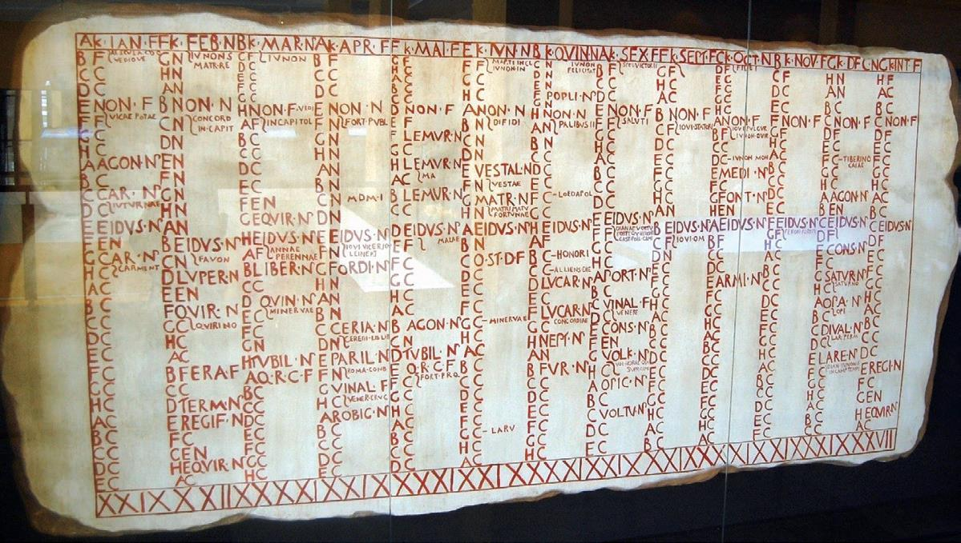歷史．探．求 — 課堂探究式學習

D1 歐洲文明的發展 (課題2)

課前預習

附件 1

古羅馬文明有甚麼東西一直流傳至今？

(第一組)

1. 試分別以中文和英文寫下今天的日期。

中文：

英文：

2. 中文的月份是按甚麼原則排序的？

按數字的次序，如一、二、三。

3. 這種排序方法有甚麼好處？

按數字的次序排列，方便記憶，亦可令人容易知悉日期的先後。

4. 試用英文寫下一至十二月的名稱。

一月

January

二月

February

三月

March

四月

April

五月

May

六月

June

七月

July

八月

August

九月

September

十月

October

十一月

November

十二月

December

5. 細閱以下資料，然後回答問題。

(資料A)

以下是一幀關於羅馬曆法的圖片

羅馬曆

資料出處：https://upload.wikimedia.org/wikipedia/commons/e/ea/Museo_del_Teatro_
Romano_de_Caesaraugusta.43.jpg

116

歷史．探．求 — 課堂探究式學習

D1 歐洲文明的發展 (課題2)

古羅馬文明有甚麼東西一直流傳至今？

a. 看看圖片頂部的文字，這些文字能令你聯想起甚麼？

這是現今月份名稱的簡寫，如 JAN 、 FEB 、 MAR 等。

b. 根據你對古羅馬的認識，其宗教有什麼特色？

崇拜多神。

c. 上述特色與古希臘的宗教特色有何相似之處？

兩者都崇拜多神，而且神祇系統亦有類近之處。

6. 細閱以下資料，然後回答問題。

(資料B)

以下資料是有關十二個月份的英文名稱的由來。

月份

英文名稱

由來

一月
January
取名自希臘、羅馬神話中的門神「Janus」

二月
February
取名自羅馬的節日「Februa」

三月
March
取名自羅馬戰爭「Mars」

四月
April
由拉丁文「Aprilis」演變而來

五月
May
取名自羅馬女神「Maius」

六月
June
取名自羅馬女神「Junius」

七月
July
取名自羅馬凱撒大帝「Julius」

八月
August
取名自凱撒大帝的繼位人「Augustus」

九月
September
源自拉丁文「Septem」

十月
October
源自拉丁文「Octo」

十一月
November
源自拉丁文「Novem」

十二月
December
源自拉丁文「Decem」

參考維基百科 :

從以上資料，你可以歸納出英文月份名稱的命名有甚麼原則？

● 源自羅馬的神袛、羅馬的節目，羅馬皇帝或羅馬統治者的名字
● 源自拉丁文

7. 請登入以下網址，以瞭解更多關於羅馬曆法的資料。

網址：
https://kknews.cc/zh-hk/culture/an9jaox.html

8. 思考行多步

最早期的羅馬曆法只有十個月，為何今天曆法會有十二個月？

● 最早期的羅馬曆法沿襲古希臘的曆法，稱為「羅慕路斯曆」(Romulus Calendar)。該曆法規定一年有
304日，共分十個月(六個月有30日，四個月有31日)。
● 該曆法以Martius 作為一年之始， 其餘則是
Aprilis、Maius、Junius、Quintilis、Sextilis、September、October、November 及December。
● Quintilis、Sextilis、September、October、November及December分別是拉丁文的五、六、七、

八、九及十。

● 由於羅慕路斯曆與一太陽年的365日相差61日，因此羅馬政府決定作出調整，加入兩個月份Januarius及
Februarius。至此，就逐漸成為今天曆法的雛型。

117

歷史．探．求 — 課堂探究式學習

D1 歐洲文明的發展 (課題2)

課堂習作

附件 2

古羅馬文明有甚麼東西一直流傳至今？

(第一組)

將要點摘錄如下，準備於課堂匯報。

延伸活動

附件 3

推廣古羅馬活動

(第一組)

背景︰

● 你是古羅馬政府的一名官員，凱撒打算宣傳古羅馬的成就，

以樹立政府的威信，於是要求你以短片拍攝形式處理是次工作。

分組︰

● 兩人一組

影片要求︰

● 片長不多於 3 分鐘
● 要讓人民對古羅馬的成就有更深入的認識
● 若同學不想被拍到自己的面貌，可以用圖畫、

動畫等形式代替，但不可以只有聲音而沒有畫面。

評分準則(50分滿分)︰
● 內容是否符合史實︰35%
● 創意︰15%

評分方法︰

● 老師評分(50%)
● 同學互評(50%)

118

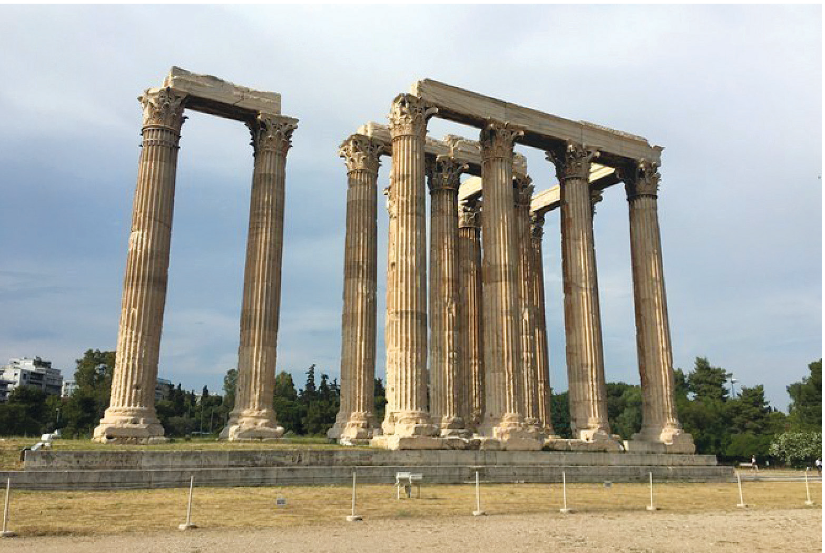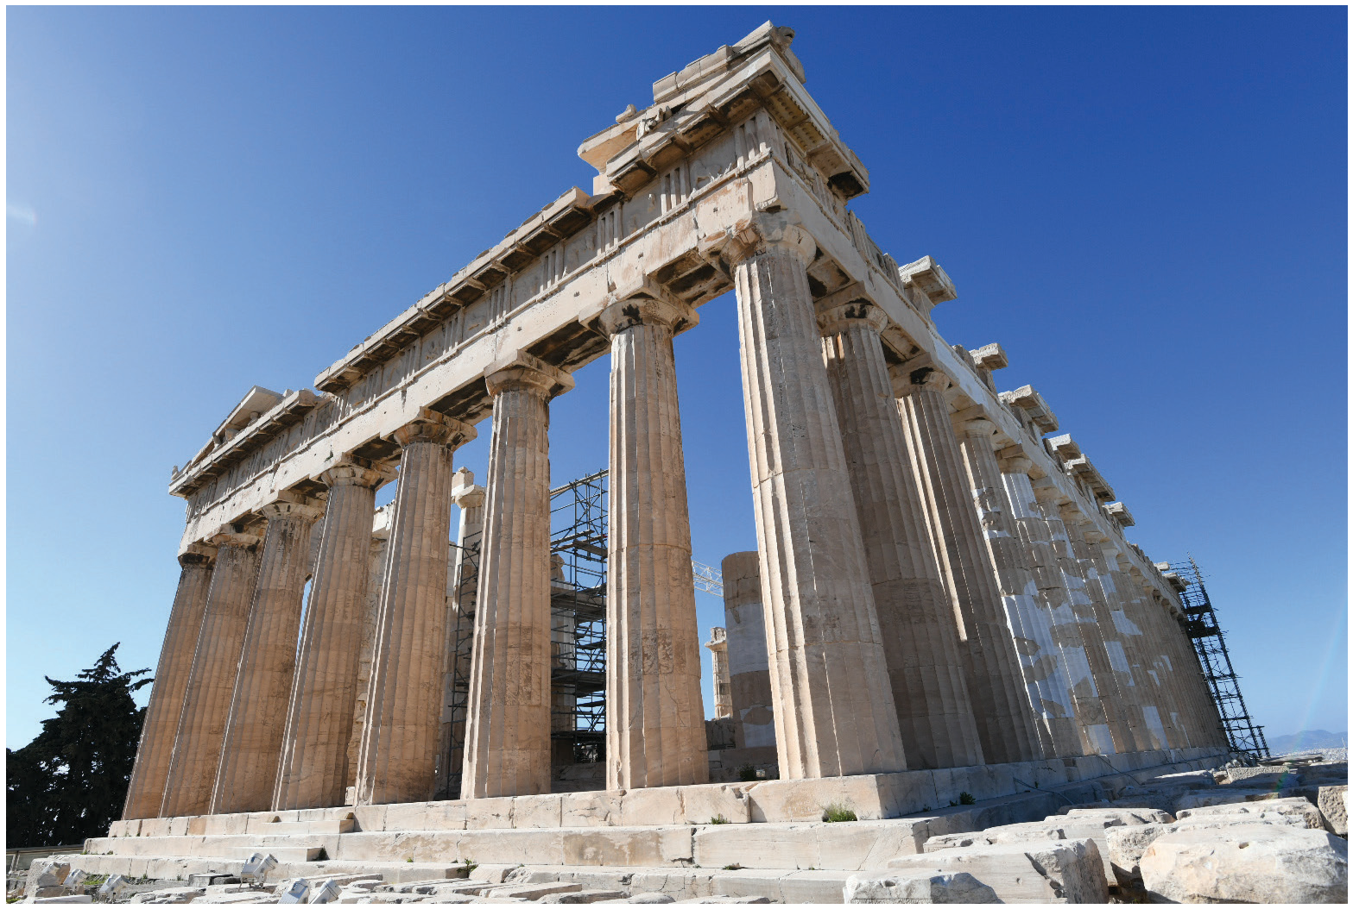歷史．探．求 — 課堂探究式學習

D1 歐洲文明的發展 (課題2)

課前預習

附件 4

古羅馬文明有甚麼東西一直流傳至今？

(第二組)

參考以下資料，回答有關問題。

(資料A)

以下是一幀關於巴特農神廟的照片

巴特農神廟

(資料B)

以下是一幀關於宙斯神廟的照片

宙斯神廟

1. 參考資料A及B，歸納一些古希臘的建築特色。

運用巨大的石柱支撐。

石柱頂部有雕刻的花紋。

119

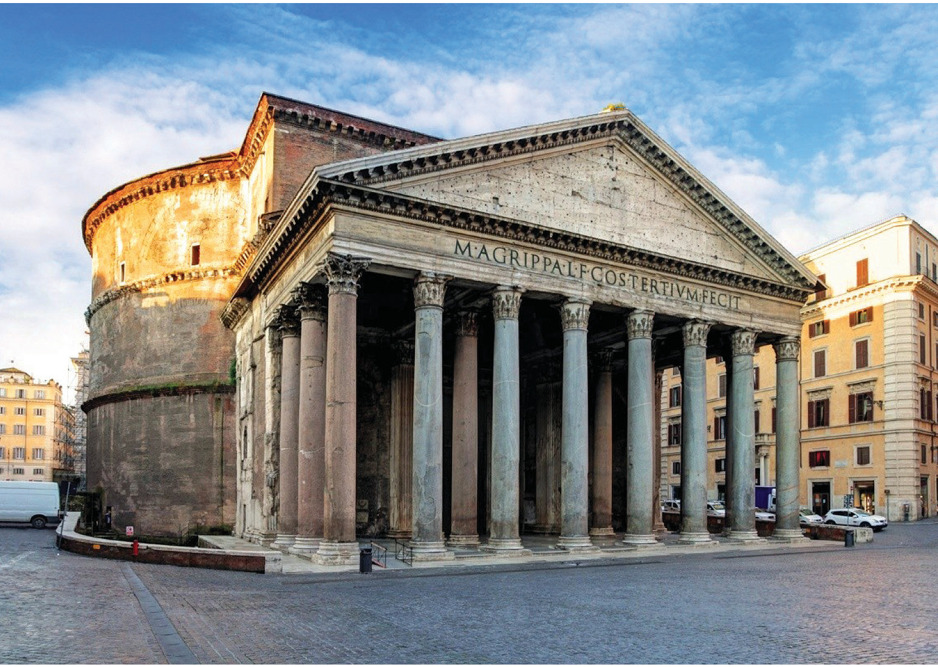歷史．探．求 — 課堂探究式學習

D1 歐洲文明的發展 (課題2)
課前預習 - 古羅馬文明有甚麼東西一直流傳至今？

(資料C)

以下文字與羅馬建築特色有關。

古羅馬的建築風格受古希臘的影響，兩者皆有圓柱，但古羅馬柱式加了基座；另外「拱」和「圓球

頂」都是羅馬建築的特色。

2. 參考資料A及B，歸納一些古羅馬的建築特色。

在古希臘的建築柱式上增加了基座

有拱和圓球頂

(資料D)

以下是一幀關於萬神殿(Pantheon)的照片。

萬神殿

3. 萬神殿(資料D)在哪方面承襲了古希臘的建築風格？試與資料A、B和C比較。

萬神殿與古希臘建築都有巨大的石柱作支撐

120

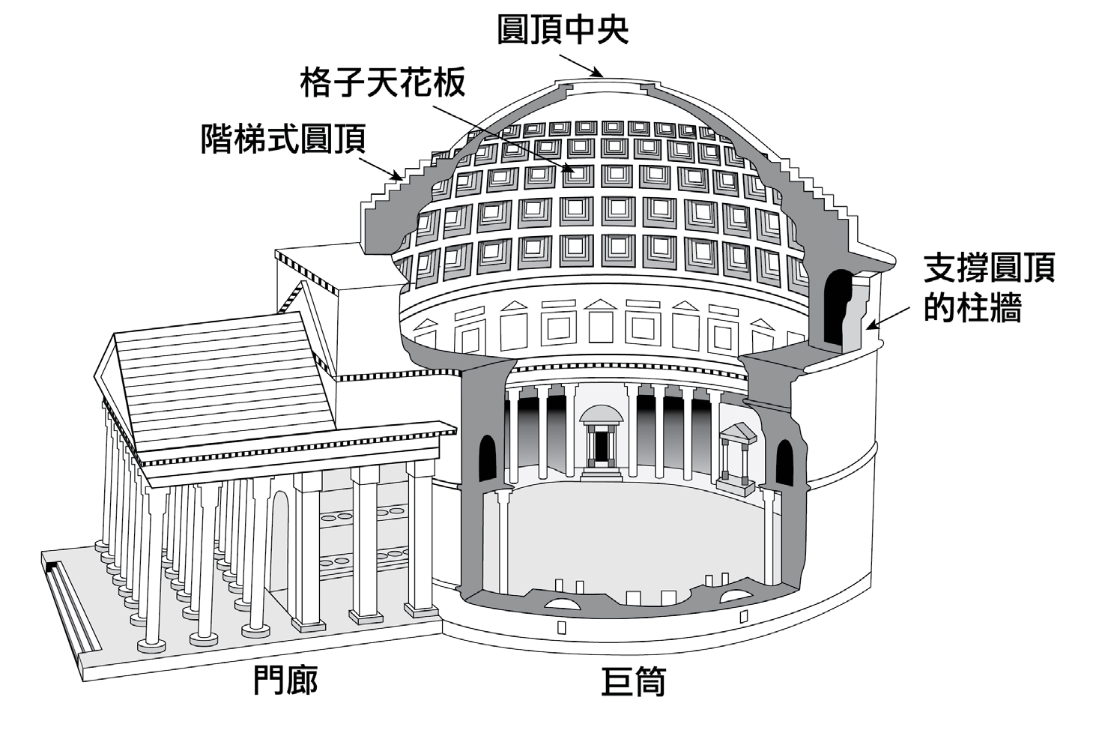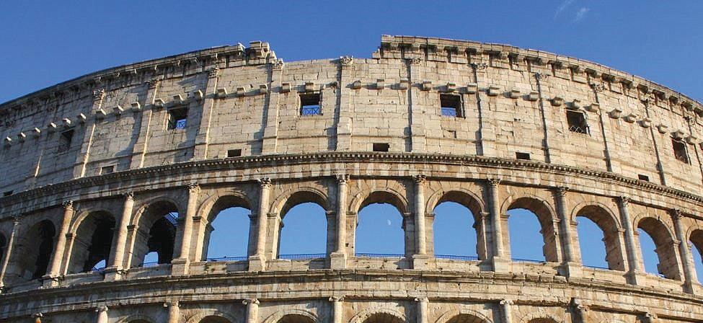歷史．探．求 — 課堂探究式學習

D1 歐洲文明的發展 (課題2)
課前預習 - 古羅馬文明有甚麼東西一直流傳至今？

(資料E)

以下是一幀關於萬神殿的建築透視圖

萬神殿透視圖

4. 參考資料E，萬神殿的建築有甚麼特色？

有很多石柱作支撐

圓球型屋頂設計

(資料F)

以下是一幀關於羅馬競技場(Colosseum)的照片

羅馬競技場

5. 參考資料F，羅馬競技場有甚麼建築特色？

有很多圓型出入口

121

歷史．探．求 — 課堂探究式學習

D1 歐洲文明的發展 (課題2)

課堂習作

附件 5

古羅馬文明有甚麼東西一直流傳至今？

(第二組)

將要點摘錄如下，準備於課堂匯報。

延伸活動

附件 6

推廣古羅馬活動

(第二組)

背景︰

● 現今有不少建築物都具有古羅馬的建築特色。試從網絡上尋找這些建築物
的圖片，然後製作一份旅遊指南 / IG PAGE，向其他人作介紹。

分組︰

● 兩人一組

旅遊指南或IG PAGE要求︰
● 建築物的名稱
● 建築物位於甚麼地方
● 建築物建於何時
● 建築物有甚麼地方沿襲古羅馬建築特色

評分準則(50分滿分)︰
● 內容是否符合史實︰35%
● 創意︰15%

評分方法︰

● 老師評分(50%)
● 同學互評(50%)

122

歷史．探．求 — 課堂探究式學習
資料來源：
監護」
「十二銅表法」的內容分別為︰「傳喚」、「審判」、「求償」 「家父權」

D1 歐洲文明的發展 (課題2)

課前預習

附件 7

古羅馬文明有甚麼東西一直流傳至今？

(第三組)

請完成以下問題。

1. 若你是一個有權制訂法律的人，你覺得好的法律應具備甚麼元素？。

一般而言，學生會著眼於法律的公平性、可行性，以及全面性等元素。

2. 今天我們常說「法律面前，人人平等。」你覺得這句話是甚麼意思？

任何人在法律面前都應受到相同的待遇，不因他們的身份、財富、性別等而有任何差別。

3. 參考以下資料A及B，然後回答問題。

(資料A)

以下節錄介紹了古羅馬法律「十二銅表法」

「十二銅表法」，是古羅馬在約公元前450年制定的法律，因為刻在12塊銅牌上，

故而得名，被認為是現今「成文法」的始祖，也是歐陸法系中的「羅馬法」的源頭之一。

、

、「繼承及

、「所有權及佔有」、「房屋及土地」、「私犯」、「公法」、「宗教法」、「前五表之補

充」、「後五表之補充」等十二篇。「十二銅表法」頒佈之後，就成為共和時期羅馬法律的主

要淵源。

https://zh.wikipedia.org/zh-hk/%E5%8D%81%E4%BA%8C%E9%93%9C%E8%
A1%A8%E6%B3%95

a. 根據資料A，你認為古羅馬的法律全面嗎？

一般而言，學生會認為法律全面，因為古羅馬法律涵蓋面闊；能力較強的學生或會提出一些現代的法律

觀點，以指出「全面」評價只適用於古羅馬時代。

123

歷史．探．求 — 課堂探究式學習
●
●
●
●

D1 歐洲文明的發展 (課題2)

課前預習 - 古羅馬文明有甚麼東西一直流傳至今？

(資料B)

下表概括地表示了「十二銅表法」上的條文。

表

法律條文

一

● 如有人指控被告，被告必須出庭，否則可將被告捉至法庭。

四

● 父親操兒女的生死大權。

七

● 樹倒在別人家的院子，別人家有權處分、移走這棵樹。
● 果樹倒在鄰家田地，樹的主人有權取回果子。

八

● 偷盜而來的東西，不可合法擁有，永遠不能變成自己的財產。

九

● 禁止任何人未經審判程序就處以死罪。

十一

● 平民與貴族不得通婚。

b. 試根據資料B，分析古羅馬法律的特點。

● 法律強調被告必須負起責任，到法庭受審，否則會被懲罰。

在古羅馬，父親在家庭中擁有最大的權力，甚至可以決定兒女的生死。

在保障個人的物品擁有權的同時，亦保障其他團體的權利(如表七的法律保障果樹的擁有者可於樹倒在

鄰家田地後，取回屬於自己的果子；然而法律亦保障鄰家田地的擁有人可以有權移走果樹。)

保障個人在法律上的權利，必須要經過審訊，才可按罪行的嚴重性接受懲罰。

在法律之下，貴族仍保留部分的特權，如平民不能與貴族通婚。

c. 根據資料B，你認為古羅馬能夠實踐「法律面前，人人平等」的原則嗎？

不能夠。根據「十二銅表法」條文，首先，貴族仍享有特榷，所以人的權利並非相同。其次，父親的

權力明顯比子女大。

124

歷史．探．求 — 課堂探究式學習

D1 歐洲文明的發展 (課題2)

課堂習作

附件 8

古羅馬文明有甚麼東西一直流傳至今？

(第三組)

將要點摘錄如下，準備於課堂匯報。

延伸活動

附件 9

推廣「十二銅表法」

(第三組)

背景︰

● 你是古羅馬政府的一名官員，凱撒打算宣傳「十二銅表法」，以鼓勵

人民守法，於是要求你以短片拍攝形式處理是次工作。

分組︰

● 兩人一組

影片要求︰

● 片長不多於 3 分鐘
● 要讓人民對「十二銅表法」有更深入的認識
● 若同學不想被拍到自己的面貌，可以用圖畫、

動畫等形式代替，但不可以只有聲音而沒有畫面。

評分準則(50分滿分)︰
● 內容是否符合史實︰35%
● 創意︰15%

評分方法︰

● 老師評分(50%)
● 同學互評(50%)

125

歷史．探．求 — 課堂探究式學習

D1 歐洲文明的發展 (課題2)

課前預習

附件 10

古羅馬文明有甚麼東西一直流傳至今？

(第四組)

1. 試猜猜以下句子的意思。

Ut in bus ad scholam.

我乘巴士上學。

Amo papa

我愛爸爸。

Ne derelinquas me.

不要離我而去。

Hoc enim Latine.

這是拉丁文。

學習拉丁文並不容易，因這種文字涉及複雜的文法。然而，當我們研究古羅馬的文明遺產，就知道

古羅馬主要運用的文字是拉丁文，而它亦是現今不少歐洲語系的源頭。在眾多語系中，我們將以英

語作為例子。

根據研究，英語詞彙中有25%源自拉丁文，而醫學專用的英語詞彙更有75%源自拉丁文。最簡單而
言，今天英文用的26個字母，除J及W外，其餘24個都是源自拉丁文。

除此以外，我們日常會用到的一些簡寫，原來都是源自拉丁文。

2. 試按你的認識，寫出以下簡寫所代表的意思。

a.m.

上午

p.m.

下午

e.g.

例如

etc.

等等

i.e.

也就是

AD

公元

3. 試猜猜這些簡寫是按甚麼原則得來的？

這些簡寫都是按其拉丁文詞彙的首一個字母縮寫得來的。

126

歷史．探．求 — 課堂探究式學習
網址：

D1 歐洲文明的發展 (課題2)

古羅馬文明有甚麼東西一直流傳至今？

從上表我們可以知道，即使我們今天不懂得拉丁文，我們的日常生活與拉丁文並非全無關係。除了文

字，古羅馬數字亦是另一項文明遺產。你又有多少認識？古羅馬人有一套數字系統，跟我們常用的阿

拉伯數字完全不同，請閱讀以下資料。

阿拉伯數字

羅馬數字

阿拉伯數字

羅馬數字

1

I

5

V

10

X

50

L

100

C

500

D

1000

M

除了記數的方法與阿拉伯數字不相同外，亦有以下準則 :

● 在較大的羅馬數字的右邊記上較小的羅馬數字，表示大數字加小數字。
● 在較大的羅馬數字的左邊記上較小的羅馬數字，表示大數字減小數字。

4. 試寫出與以下阿拉伯數字對應的羅馬數字。

4

IV

101

CI

15

XV

1501

MDI

5. 既然古羅馬人有一套記數的系統，你覺得今天我們會經常使用羅馬數字去記錄和進行運算嗎？

為甚麼？

不會。

因為古羅馬的數字系統較阿拉伯數字系統複雜，若用作記錄尚可，但用作運算則需要較長的

時間才可以完成。

6. 思考行多步

若想了解古羅馬數字在記數方面有何不足，可登入以下網頁，觀看短片’ Advantages &

Disadvantages of the Roman Numeral System : Math & Geometry Tips’。

http://www.eisland.com.tw/Main.php?stat=a_4FpGLjO&m

127

歷史．探．求 — 課堂探究式學習

D1 歐洲文明的發展 (課題2)

課堂習作

附件 11

古羅馬文明有甚麼東西一直流傳至今？

(第四組)

將要點摘錄如下，準備於課堂匯報。

延伸活動

附件 12

羅馬數字使用在今天

(第四組)

試觀察今天我們會在甚麼地方使用羅馬數字，然後拍下相關物品的照片，再貼在下面表格，略加說明，

以150字為限。

一般而言，學生會提及手錶和時鐘。

128

歷史．探．求 — 課堂探究式學習

D1 歐洲文明的發展 (課題2)

課前預習

附件 13

古羅馬文明有甚麼東西一直流傳至今？

(第五組)

1. 試上網尋找關於「共和制」的資料，然後扼要摘錄。

共和制是一種政體，該政體下國家的最高執政者不是君主，而是依法律選出的最高執政者。

2. 細閱資料A，回答有關問題。

(資料A)

以下內容關於古羅馬的選舉制度。

● 羅馬的公民每年召開公民大會，並以選舉形式選出行政官員，然後再從這些官員中選出兩名

執政官。執政官任期為一年，擁有掌管國內政策的執行權。

● 羅馬政府設有元老院，屬國家最高的權力機關，由退休的執政官組成。元老院的職責，是監

察共和國的重要政策。古羅馬規定所有政策必須先經元老院認可，才會成為正式政策。

● 羅馬只有男性公民才可以擁有投票權，女性、奴隸及外來人則無此權利。

● 後來，為保障平民的利益，古羅馬政府設立「護民官」。護民官享有「否決權」，可推翻所

有違背平民利益的政策。

試從資料A指出古羅馬共和制度的一項特徵。試參考資料A，解釋你的答案。

建議答案：古羅馬的共和制度容許公眾參與政治。就資料A所知，羅馬公民可以參與公民大會，同時男性

公民亦享有投票權。故此，古羅馬的共和制度可見公眾參與這項特徵。

3. 細閱資料B，回答有關問題。

(資料B)

下表展示古雅典和古羅馬政治制度的一些特色。

投票權

政策制訂流程

● 兩者都讓男性公民擁有投票權。
● 女性、奴隸於古雅典和古羅馬都沒
有投票權。

● 古羅馬的行政和立法權分開，行政由執政官及其他官
員處理，立法則由元老院處理。
● 古雅典則所有政策均由公民討論及投票決定，奉行少
數服從多數。

試從古雅典和古羅馬的政治制度找出一項相同，及一項相異之處。試參考資料B，解釋你的答案。

建議答案：

相同：兩者皆有選舉。古雅典及古羅馬的政治制度，均給予男性公民投票權。

相異：古雅典的公民有投票權，決定所有政策。相反，在古羅馬，公民只能投票選出官員，然後再由他們

選出執政官。執政官及其他官員代表公民制定政策，相對較為間接。

129

歷史．探．求 — 課堂探究式學習

D1 歐洲文明的發展 (課題2)

課堂習作

附件 14

古羅馬文明有甚麼東西一直流傳至今？

(第五組)

將要點摘錄如下，準備於課堂匯報。

130

歷史．探．求 — 課堂探究式學習

D1 歐洲文明的發展 (課題2)

古羅馬文明有甚麼東西一直流傳至今？

延伸活動

附件 15

給凱撒的信

(第五組)

假設你是一名古羅馬時代的女性或奴隸，沒有任何公民的權利。現在凱撒

有機會讓你表達自己的意見，從而考慮是否會修訂法律，賦予你擁有公民

權利。試寫一封給凱撒的信，爭取凱撒正面回應你的訴求。

敬愛的凱撒大帝︰
作為一個沒有公民權利的人，我衷心感謝大帝
閣下能給我一個表達自己意見的機會。我認為大帝
閣下應該修訂法律，讓我也可擁有公民權利，
因為︰

一般而言，學生應向凱撒反映以下關注 :

被主人不公平對待

被政府政策歧視

有機會為社會不穩埋下伏線

你的子民

敬上

131

歷史．探．求 — 課堂探究式學習

D1 歐洲文明的發展 (課題2)

課後習作

附件16

古羅馬文明有甚麼東西一直流傳至今？

完成下表：

以拉丁文作為口頭和書寫的語文。

文字
這種文字源自希臘字母，不過略作改變。

多種文字都由這種文字演化而成，如英文、意大利文及法文。

羅馬人沿用古希臘的建築特色，以樑柱支撐建築物。

建築
不過，他們也會在建築物加上拱門及穹頂等創新的元素。

著名的古羅馬建築包括：羅馬競技場及萬神殿。

法律

古羅馬政府頒佈十二銅表法，被譽為古代最完備的法律。
該等法律保障個人財產不會被別人侵吞，而且每個人在法律面前都是平等。

曆法

朱理凱撒執政的時候頒行新的曆法，以365天為一年，每四年置一閏日，這套曆法稱為
儒略曆。

政治制度

向古希臘人學習民主政治。
兩院制政府：分元老院及公民大會。

132

歷史．探．求 — 課堂探究式學習

D1 歐洲文明的發展 (課題2)

D1知多一點點

(4)：延伸閱讀舉隅

● Cartledge, & Cartledge, Paul. (1998). The Cambridge illustrated history of ancient Greece (Cambridge
illustrated history). Cambridge ; New York: Cambridge University Press.

● Fullman, J. (2013). DK Eyewitness books: Ancient civilizations: Discover the golden ages of history,
from ancient Egypt and Greece to mighty Rome and the exotic Maya. New York: DK Publishing.

● 杰弗斯著，謝芬芬譯 (2013)《古希臘─羅馬文明：歷史和背景：新約時期的希羅世界》，上海：華東

師範大學出版社。

133

歷史．探．求 — 課堂探究式學習

D2 早期香港地區的歷史、文化與承傳 (課題4)

D2教案簡介

修訂課程中的「課題4：早期香港地區的歷史、文化與傳承」讓學生研習早期香港地區

歷史發展的印記。香港地區的歷史最早可追溯至新石器時代，而居住在香港地區的早

期居民(包括新界五大姓族及蜑家、鶴佬和客家等主要民系)大約於宋元時期從內地陸續

遷入，他們的背景和生活方式各異，因而衍生出不同的風俗和信仰，形成香港多元的

文化傳統。本課題藉以讓學生認識香港地區早期居民的不同生活模式，同時讓學生從

四個本地非物質文化遺產項目（即：潮人盂蘭勝會/長洲太平清醮/大坑舞火龍/大澳遊

涌）中選取一個作個案研習，了解本地居民的傳統，並培養對本地文化傳承的關心和

愛護。

本教案展示教師以探究式學習以及合作學習等方法讓學生了解香港地區早期定居者的

類別及生活。學生將在課堂上，透過研究歷史資料，了解本地人、客家人、福佬、蜑

家的生活方式，及其獨有文化。

教師亦可透過本教案與學生探討堅毅以及欣賞歷史文化等價值觀。在本港，早期的定

居者生活條件並不優厚，但仍然展現出堅毅的精神勇敢地克服挑戰，值得學生借鑑。

再者，早期本港居民不同的生活模式造就了不同的節慶活動出現。學生可以透過學習

本課題進一步領會和欣賞傳統歷史文化。

此文字檔由PDF版本直接轉換而成，旨在協助教師按校情及學生需要調適內容及語文運用，以提升學與教效能。

134

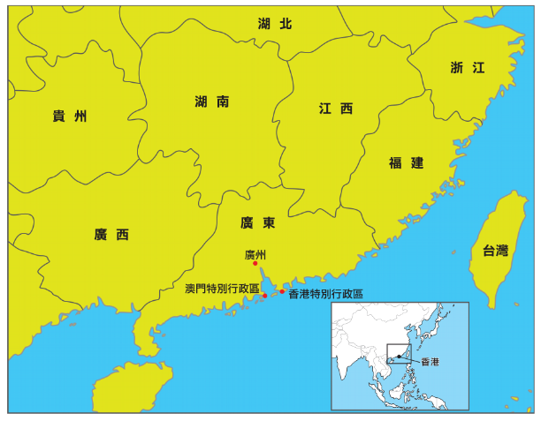歷史．探．求 — 課堂探究式學習

D2 早期香港地區的歷史、文化與承傳 (課題4)

D2知多一點點

(1)：看地圖學歷史

以下地圖顯示了香港在華南沿岸的位置

135

歷史．探．求 — 課堂探究式學習

D2 早期香港地區的歷史、文化與承傳 (課題4)

D2知多一點點

(2)：中英文詞彙

蜑家

Tanka

鶴佬/ 福佬

Hoklo

本地人

Punti

客家人

Hakka

盆菜

Basin Meal

廣東

Guangdong

廣西

Guangxi

過客

Sojourner

屏山區

Ping Shan District

大埔區

Tai Po District

136

歷史．探．求 — 課堂探究式學習

D2 早期香港地區的歷史、文化與承傳 (課題4)

D2知多一點點

(3)：名詞解釋

本地宗族的先祖大多於宋、元年間移居香港，主要說圍頭話，由於子孫繁

本地人
衍，到明代中晚期已形成大宗族，進行建祠堂、修族譜等宗族活動。當中居
住在新界的五大氏族皆為本地人。

康樂及文化事務署—香港非物質文化遺產資料庫網頁

客家群體大都是在清初遷海復界(1669)後移入香港。現今部分客家村民仍然

以客家話溝通。清初朝廷為防止沿海居民支援抗清的鄭成功軍隊，於是頒行

客家人
遷界令，迫令沿海居民向內陸遷徙。康熙八年(1669)，清廷下令復界，但回
流人口稀少，土地荒廢，嚴重影響地方經濟。雍乾兩朝(1723-1795)，鼓勵墾

荒，大量農民由廣東、江西、福建等地來港，他們在戶籍登記上都被編為客

籍人士。由於他們較本地人遲到港，故被叫作「客家人」。

康樂及文化事務署—香港非物質文化遺產資料庫網頁

盆菜是新界本地宗族鄉村傳承了數百年，保留至今的一項獨特飲食文化，不

盆菜
(食盆)
但起著維繫族群的作用，而且具有確認宗族成員身分的社會功能。盆菜亦被
納入於香港非物質文化遺產代表性名錄中。

康樂及文化事務署—香港非物質文化遺產資料庫網頁

「蜑」是先秦時期百越族的分支，並以船為家。一般指廣東、廣西和福建一

帶一種以船為家的漁民。香港沿海的灣岸，舊有蜑家艇戶甚多，尤其后海

灣、青山灣、大埔海、西貢沿岸及離島海灣最多，大都以捕魚及航運為業。

蜑家
由於蜑家民系文化主要依存於漁業活動，而蜑家人上岸後又不斷融入香港的
陸上文化中，因此，蜑家民系處於瀕臨消失的狀態中。他們現時居住的岸上

地方，主要是原有的港灣，例如南區香港仔的石排灣邨、漁光邨、香港仔中

心、鴨脷洲邨等。

漁農自然護理署網頁

海陸豐人又稱「福佬」，按閩南話發音而寫成「鶴佬」或「學佬」。有記載

指宋朝年間，已有閩潮地區的鶴佬族群南遷到新界東部沿岸地區。鶴佬人來

鶴佬
港後，最初居於上環一帶，後來定居於筲箕灣、老虎岩、藍田、觀塘雞寮、
慈雲山、鑽石山、牛頭角及柴灣等地；而操鶴佬話的水上人則移至長洲、三

門仔、香港仔等地，以捕魚為生。

漁農自然護理署網頁

137

歷史．探．求 — 課堂探究式學習

D2 早期香港地區的歷史、文化與承傳 (課題4)

D2試教教案

香港地區早期居民的印記

學生對象

中一級

試教課題

課題4 : 早期香港地區的歷史、文化與承傳

香港地區早期居民的印記

建議課節

1節

建議課時

40分鐘

探究問題

我們如何尋找香港地區早期居民相關的印記？

學習目標

知識

● 認識早期香港地區定居者的類別及生活

技能

● 分辨歷史資料的種類
● 分析轉變與延續
● 連繫歷史與日常生活

態度

● 欣賞及尊重傳統文化與承傳

學與教策略

● 探究式學習
● 合作學習

學與教材料

課前預習

● 圖表 (附件1)

課堂習作

● 歷史資料題 (附件2)
● 工作紙A - 本地人 (附件3)
● 工作紙B - 客家人 (附件3)
● 工作紙C - 福佬 (附件3)
● 工作紙D - 蜑家 (附件3)

課後習作

● 表格 (附件4)

138

歷史．探．求 — 課堂探究式學習

D2 早期香港地區的歷史、文化與承傳 (課題4)

D2試教流程

香港地區早期居民的印記

時間

教學步驟

學與教活動

學與教材料

5分鐘

課前預習
及簡介

● 核對課前預備工作紙答案。
● 完成核對答案及簡介，學生瞭解香港早期居民的生活大
致取決於他們的居住地是在陸上或沿海。

附件1

● 透過研習資料A及完成附件2的問題，學生辨識香港四大

附件2

15分鐘
合作學習
民系。
● 將學生分成4組，每組完成附件3內工作紙的相關問題，

附件3

從而瞭解四大民系的生活方式。

15分鐘

匯報

● 每組選出一位代表匯報他們從工作紙的發現。

5分鐘

總結
及
課後習作

● 老師給予回饋，並著學生於家中完成課後習作(附件4)以
鞏固其所學。

附件4

139

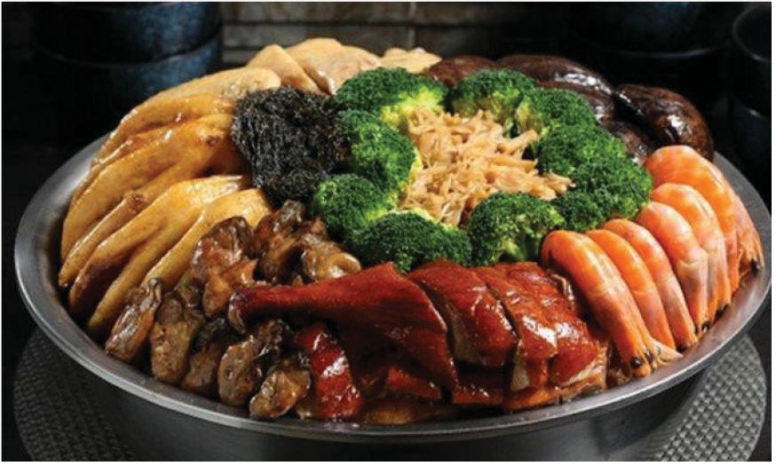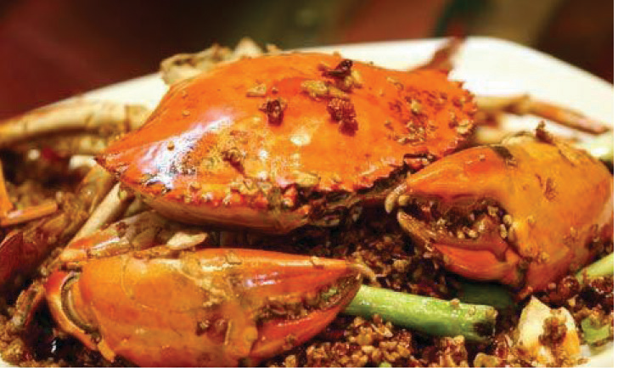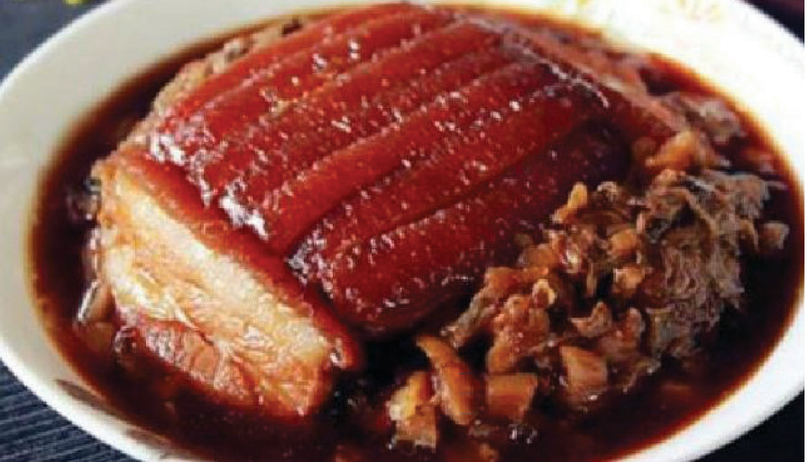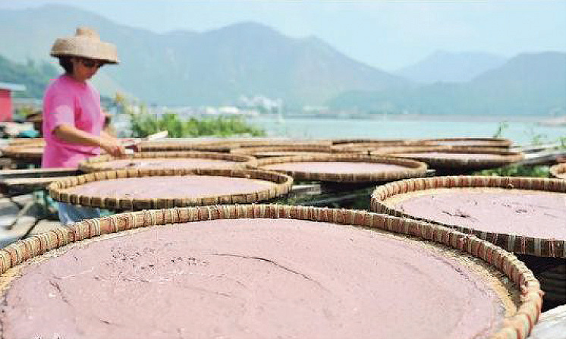歷史．探．求 — 課堂探究式學習

D2 早期香港地區的歷史、文化與承傳 (課題4)

課前預習 (1)

附件 1

香港如何尋找香港地區早期居民相關的印記？

香港早期到現在的食物，你能說出下列香港早期食物的名稱嗎？

食物A

主要配料

□ 豬肉
□ 牛肉
□ 羊肉
□ 雞肉

□ 鴨肉
□ 磨菇
□ 豆腐卜
□ 豆腐

名稱 : 盤菜

食物B

主要配料

□ 鮮蟹
□ 大蒜
□ 辣椒

名稱 : 避風塘炒蟹

食物C

主要配料

□ 五花腩
□ 梅菜
□ 老抽

□ 生姜
□ 洋蔥

名稱 : 梅菜扣肉

食物D

主要配料

□ 鮮蝦
□ 鹽

名稱 : 蝦醬

140

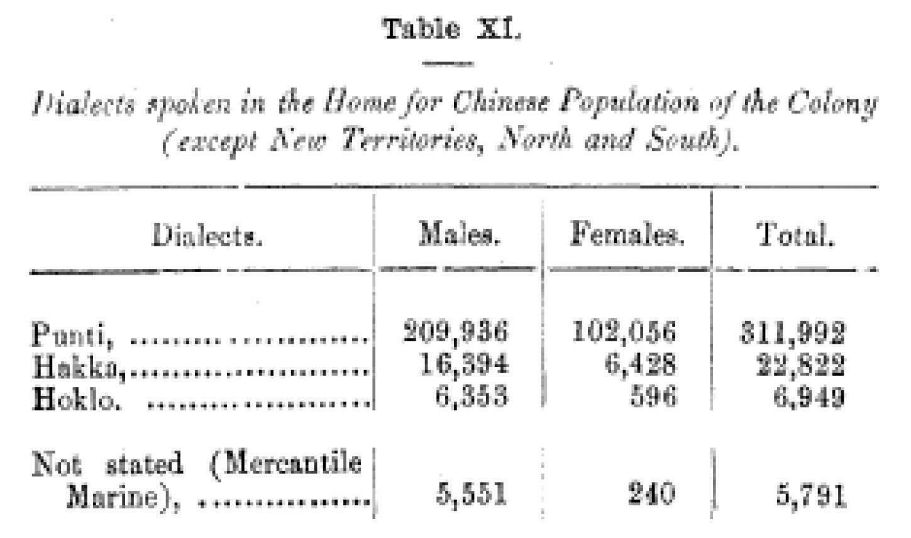歷史．探．求 — 課堂探究式學習

D2 早期香港地區的歷史、文化與承傳 (課題4)

課前預習 (2)

香港地區早期居民的印記

回答下列問題：

1. 食物A和C的主要配料與食物B和D的有何分別？

食物A和C的主要配料主要來自陸上（例如雞肉、豬肉），而食物B和D的主要配料則主要來自海上

(例如蟹、蝦)。

2. 根據問題(1)，你能總結出兩種香港地區早期居民的生活方式嗎？

主要有兩種，一種在陸上生活，另一種在海上生活。

課堂習作

附件 2

香港地區早期居民的印記

細閱資料A，並回答下列問題。

( 資料 A )

下表取材自1911年香港人口調查報告

資料來源：Report on the Census of the Colony for 1911, Census Office

Dialects 方言 Punti 本地人 Hakka 客家人 Hoklo 鶴佬(福佬)
Mercantile Marine 從事海上商業人仕 Not stated 未有特別說明

試從資料A辨識香港四大民系。

本地人、 客家人、鶴佬 、從事海上商業人仕 （蜑家/船民）

141

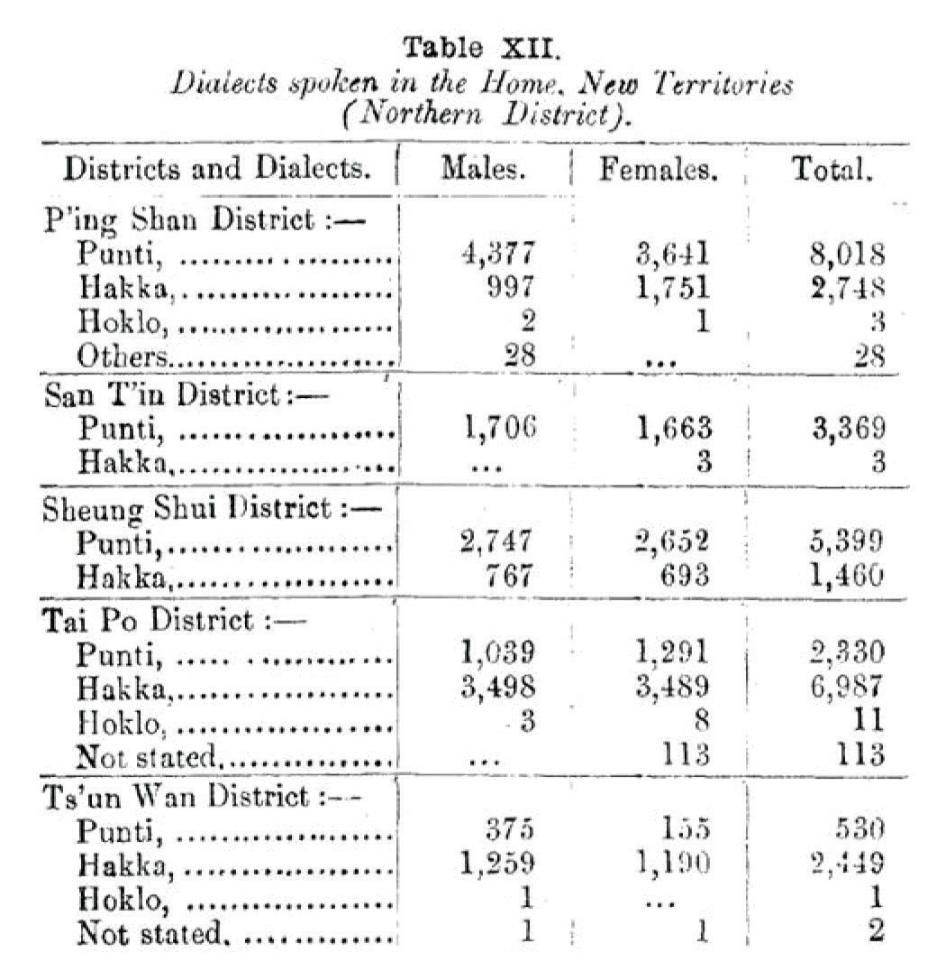歷史．探．求 — 課堂探究式學習

D2 早期香港地區的歷史、文化與承傳 (課題4)

課堂習作

附件 3

香港地區早期居民的印記

A 組

工作紙A - 本地人
細閱資料B及C，並回答下列問題。

( 資料 B )

下表取材自1911年香港人口調查報告

資料來源：Report on the Census of the Colony for 1911, Census Office

Ping Shan District 屏山區 San Tin District 新田區 Sheung Shui District 上水區
Tai Po District 大埔區 Tsuen Wan District 荃灣區 Not stated 沒有特別說明

142

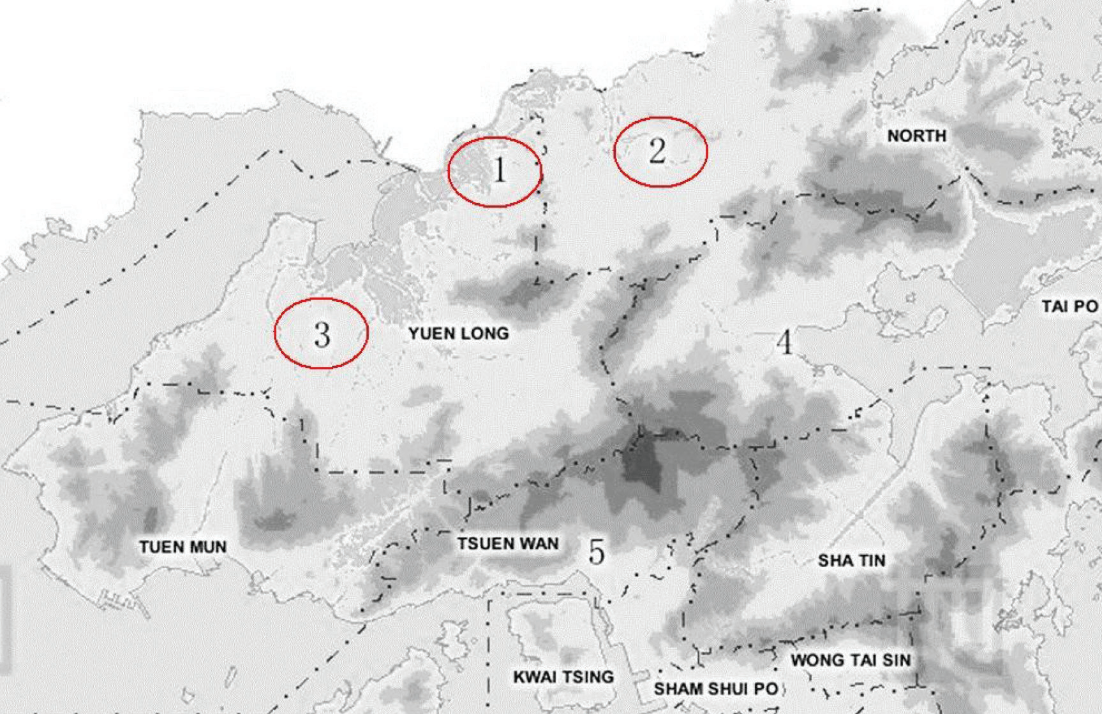歷史．探．求 — 課堂探究式學習

D2 早期香港地區的歷史、文化與承傳 (課題4)

( 資料 C )

以下是有關早期香港地區本地人的描述。

我來自一個香港本地人的家庭，在新界居住。在約十世紀，我的祖先由內地的廣東及廣西遷移到

香港。由於他們是香港最早期的定居者，於是自稱本地人。他們擁有了新界的肥沃土地，以務農

為生。粵語是我們的方言。

1. 從下圖圈出本地人主要居住地區

位置：屏山區 (1) 上水區 (2) 新田區 (3) 大埔區 (4) 荃灣區 (5)土地：黑色 = 多山丘的 淺色 = 平原

資料來源：GeoInfo Map, Land Department, Hong Kong government

http://www2.map.gov.hk/gih3/view/index.jsp

2. (a) 參考資料C，為何文中的民系自稱本地人？

這是因為他們是最早在香港定居的民系。

(b) 參考資料C，本地人何時在香港地區定居？

約於十世紀

3. 試從資料C及上面地圖，推斷本地人如何謀生？

從事農業活動。資料C及地圖分別顯示本地人在肥沃土地及平原定居，肥沃土地及平地令耕作來得容易。

143

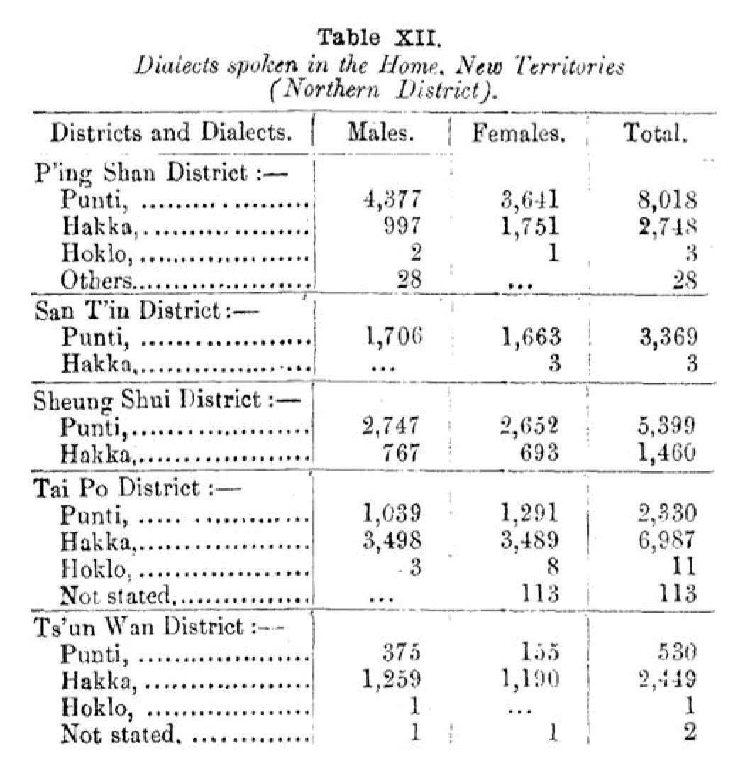歷史．探．求 — 課堂探究式學習

D2 早期香港地區的歷史、文化與承傳 (課題4)

B 組

工作紙B - 客家人
細閱資料D及E，並回答下列問題。

( 資料 D )

下表取材自1911年香港人口調查報告

資料來源：Report on the Census of the Colony for 1911, Census Office

Ping Shan District 屏山區 San Tin District 新田區 Sheung Shui District 上水區 Tai Po District 大埔區
Tsuen Wan District 荃灣區 Not stated 沒有特別說明

( 資料 E )

下文有關早期香港地區客家人的描述。

我來自一個香港客家人的家庭，在新界居住。客家人的意思是「過客」。在約十七世紀，我的祖

先由內地的江西、廣東及福建遷移到香港，大部份在新界定居。由於他們是後來者，他們作農耕

的土地並沒有本地人的那麼肥沃；另一方面他們也飼養禽畜維生。客家語是我們的方言。

144

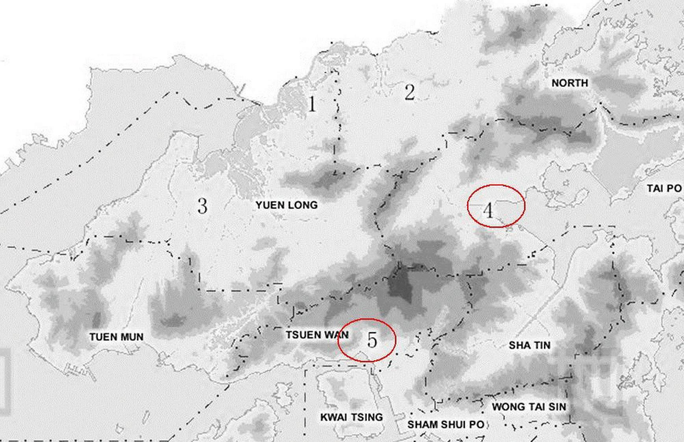歷史．探．求 — 課堂探究式學習

D2 早期香港地區的歷史、文化與承傳 (課題4)

1. 從下圖圈出客家人主要居住地區

位置：屏山區 (1) 上水區 (2) 新田區 (3) 大埔區 (4) 荃灣區 (5)土地：黑色 = 多山丘的 淺色 = 平原

資料來源：GeoInfo Map, Land Department, Hong Kong government

http://www2.map.gov.hk/gih3/view/index.jsp

2. (a) 參考資料E，為何客家人自稱「過客」？

這是因為他們原本並不是生活在香港。

(b) 參考資料E，客家人何時在香港定居？

約十七世紀

3. 試從資料E及上面地圖，推斷客家人如何謀生？

資料E指出客家人以務農及飼養禽畜謀生。地圖則顯示他們在平原定居，平地令耕作來得容易。

145

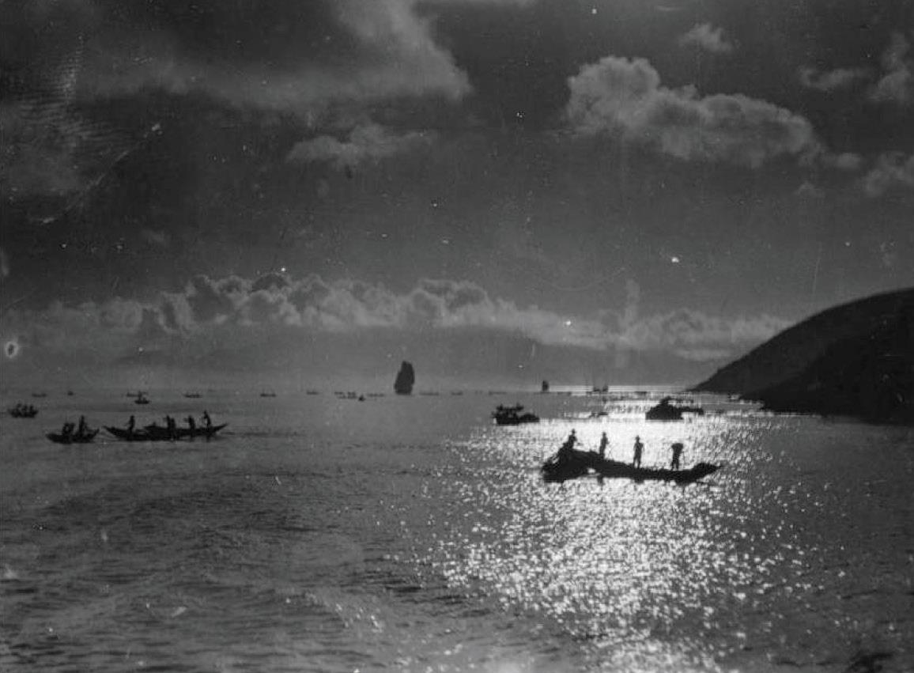歷史．探．求 — 課堂探究式學習
資料來源：

D2 早期香港地區的歷史、文化與承傳 (課題4)

C 組

工作紙C - 福佬
細閱資料F及G，並回答下列問題。

( 資料 F )

下面相片展示福佬在香港的生活。

https://www.hkmemory.hk/search/search?searchword=Hoklo+fishermen&chan-
nelid=230719&perpage=&templet=search_result_all.jsp&extend_expr=

( 資料 G )

下文有關早期香港地區福佬的描述。

我來自一個香港福佬的家庭，在北角居住。福佬亦被稱為鶴佬。在約十一世紀，我的祖先由內地

的福建遷移到香港。他們主要在船上生活，並以捕魚為生。閩南語是我們的方言。

1. 試從資料F及G，推斷福佬如何謀生？

從資料F看到有福佬正在捕魚，而資料G則顯示他們是漁民，可見他們是以捕魚謀生。

2. 參考資料G，福佬從何地來到香港？

福建

146

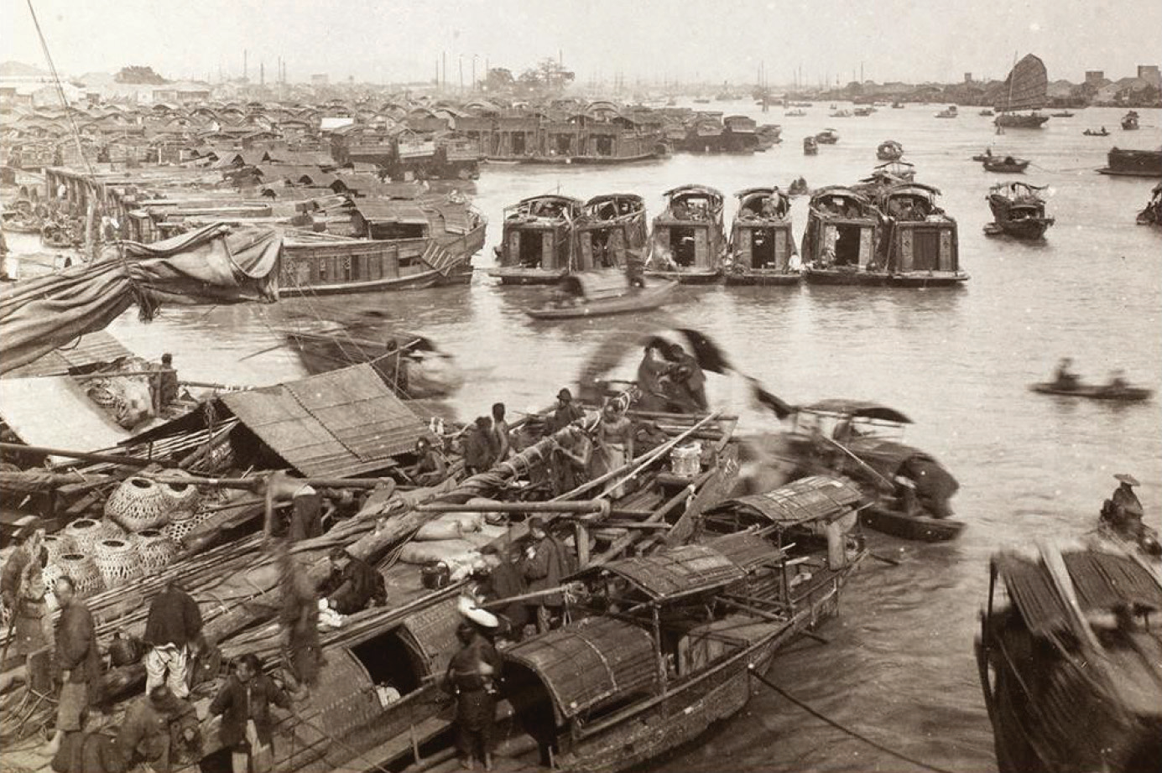歷史．探．求 — 課堂探究式學習
資料來源：

D2 早期香港地區的歷史、文化與承傳 (課題4)

D 組

工作紙D - 蜑家
細閱資料H及I，並回答下列問題。

( 資料 H )

下面相片展示早期英國殖民管治時期的一個蜑家社區。

http://porttowns.port.ac.uk/tankas-early-colonial-hong-kong/

( 資料 I )

下文是有關早期香港地區蜑家的描述。

我來自一個香港蜑家的家庭，在筲箕灣居住。我並不知道我的祖先在甚麼時候來香港定居， 只知

道他們由內地的廣東及福建遷移到香港已有一段很長的時間。由於他們世代在船上生活，也稱船

民，而大多數都是漁民。粵語是我們的方言。

1. 試從資料 H 及 I，推斷蜑家如何謀生？

從資料H看到蜑家正在船上，而資料 I 則顯示他們是漁民，可見他們是以捕魚謀生。

2. 參考資料 I，蜑家從何地來到香港？？

廣東及福建

147

歷史．探．求 — 課堂探究式學習

D2 早期香港地區的歷史、文化與承傳 (課題4)

課後習作

附件 4

香港地區早期居民的印記

完成表內有關香港早期定居者的資料。

民系

來港定居時間

原居地

香港居地

謀生方法

方言

本地人

●

十世紀

● 廣東
● 廣西

● 上水
● 新田
● 屏山

● 農耕

● 粵語

客家人

●

十七世紀

● 廣東
● 江西
● 福建

● 荃灣
● 大埔

● 農耕

● 客家語

福佬
(鶴佬)

● 十一世紀

● 福建

● 北角
● 九龍城

● 捕魚

● 閩南話

蜑家

●

未有資料

● 廣東
● 福建

● 香港仔
● 筲箕灣
● 長州

● 捕魚

● 粵語

148

歷史．探．求 — 課堂探究式學習

D2 早期香港地區的歷史、文化與承傳 (課題4)

D2知多一點點

(4)：延伸閱讀舉隅

● Lim, P. (1997). Discovering Hong Kong's Cultural Heritage. Hong Kong ; New York : Oxford University
Press.

● Yim, S. (2006). Experiencing the Clan Culture of New Territories. Hong Kong: Wan Li Book Co.

● 蔡志祥 (2000)《打醮：香港的節日和地域社會》，香港：三聯書店(香港)有限公司。

149

歷史．探．求 — 課堂探究式學習

D3 20世紀的國際紛爭及危機(I)－兩次世界大戰 (課題9)

D3教案簡介

修訂課程中的「課題9：20世紀的國際紛爭及危機 (I) — 兩次世界大戰」讓學生探討兩

次世界大戰的由來及其帶來的影響。在20世紀，兩次世界大戰和冷戰對現今世界帶來

重大影響。本課題引領學生探索導致兩次世界大戰爆發的基本原因，以及探討兩次世

界大戰如何改變世界的形勢，戰後亞洲及非洲的非殖民地化情況，以及「第三世界」

的冒起。學生可透過個案研習了解兩次世界大戰在戰爭模式和軍備上的改變，以及其

他軍用發明如何在戰後應用於日常生活；及/或認識曾在20世紀反覆出現的種族滅絕罪

行，並以二戰時期納粹德國屠殺猶太人為例，了解當中的背景、猶太人的悲慘遭遇，

以及戰後德國人的反省。

本教案展示教師以探究式學習以及合作學習等方法讓學生了解本課題的延伸部分—

「種族滅絕：以二戰期間的『猶太大屠殺』為例」的內容。種族滅絕罪行曾在20世紀

反覆出現，透過讓學生研究史料，重塑因果關係等方式，本教案讓學生認識二戰時期

納粹德國對猶太人的屠殺，並了解當中的背景、猶太人的悲慘遭遇，以及戰後德國人

的反省。教案中除展示了如何讓學生利用探究方式學習外，同時亦展現了如何加強學

生歷史代入感，並以第一身的角度思考歷史問題。

教師可透過本教案讓學生掌握尊重、平等對待他人等價值觀；同時亦令學生鑑古知

今，並建立珍惜和平等正面的價值觀及態度。納粹德國以兇殘的手法迫害猶太人並進

行種族滅絕，終至近600萬猶太人死亡。教案中展示了納粹德國迫害猶太人的背景、實

際行動，以及戰後德國人對大屠殺的反思。這有助學生汲取歷史教訓，透過認識種族

屠殺的根源和禍害，了解促進和平的重要性，以防類似歷史再次出現。

此文字檔由PDF版本直接轉換而成，旨在協助教師按校情及學生需要調適內容及語文運用，以提升學與教效能。

150

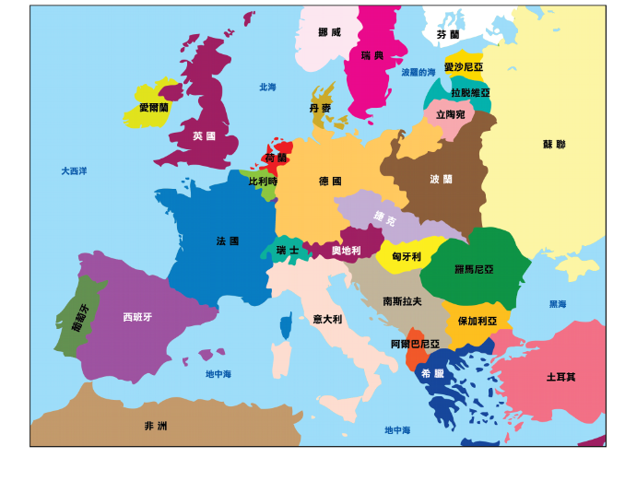歷史．探．求 — 課堂探究式學習

D3 20世紀的國際紛爭及危機(I)－兩次世界大戰 (課題9)

D3知多一點點

(1)：看地圖學歷史

以下地圖顯示了兩次世界大戰期間的歐洲

151

歷史．探．求 — 課堂探究式學習

D3 20世紀的國際紛爭及危機(I)－兩次世界大戰 (課題9)

D3知多一點點

(2)：中英文詞彙

納粹黨

National Socialist German Workers’ Party
(NSDAP) (Nazi Party)

大屠殺

Holocaust

第三帝國

Third Reich

集中營

Concentration camp

猶太人

Jew

猶太問題最後解決方案

Final Solution to the Jewish Question

奧斯維辛

Auschwitz

希特拉

Hitler, Adolf

布蘭特

Brandt, Willy

紐倫堡審判

Nuremberg trials

152

歷史．探．求 — 課堂探究式學習

D3 20世紀的國際紛爭及危機(I)－兩次世界大戰 (課題9)

D3知多一點點

(3)：名詞解釋

國家社會主義德國工人黨(德語：National Sozialistische Deutsche Arbeiter Partei，縮寫

納粹黨
為NSDAP)，通稱納粹黨，是一個稱為納粹主義的群眾運動的政黨。在阿道夫•希特拉的
領導下，納粹黨在1933年執政，之後希特拉以獨裁方法管治德國直至1945年。

譯自大英百科全書線上教育版

集中營是政治犯、國民或少數群組因國家安全、被剝削、或懲罰等原因被囚禁的地方。

這種囚禁一般是透過行政指令或軍事命令進行的。被關在集中營的人們一般不是以個人

身份而是以某一特定種族或政治組合作為識別。他們不會享有控訴或公平審判的權益。

集中營
滅絕營是納粹德國的一種集中營，專門集體消滅在第三帝國及其征服土地上不受歡迎的

人們。營內受害者大多數是猶太人，但亦包括羅姆人(吉普賽人)、斯拉夫人、同性戀者、

被指控有智力缺陷的人及其他。滅絕營在猶太大屠殺中扮演重要角色。

譯自大英百科全書線上教育版

猶太大屠殺是指第二次世界大戰期間納粹德國及與其勾結者，有系統地由國家層面策

猶太大屠殺
劃，殺死六百萬猶太男子、女子、婦孺及幾百萬其他人。

譯自大英百科全書線上教育版

第三帝國是納粹德國由1933年至1945年的官方政權稱謂。它被認定為承繼中古及近代初

第三帝國
期800至1806年神聖羅馬帝國(第一帝國)及1871至1918的德國帝國(第二帝國)。

譯自大英百科全書線上教育版

威利•布蘭特

威利•布蘭特(1913-1992)是一位德國政治家，在1964年至1987年間為德國社會民主黨的
領袖，以及在1969年至1974年間任聯邦德國(西德)總理。在1971年他為了達成西德與蘇
維埃陣營國家之間的和解作出努力，而因此獲頒發諾貝爾和平獎。

譯自大英百科全書線上教育版

153

歷史．探．求 — 課堂探究式學習
個案研習：
個案研習：

D3 20世紀的國際紛爭及危機(I)－兩次世界大戰 (課題9)

D3試教教案

「猶太大屠殺」的歷史教訓

學生對象

中三

試教課題

課題9 : 二十世紀的國際紛爭及危機 (I) — 兩次世界大戰

「猶太大屠殺」的歷史教訓

建議課節

兩節

建議課時

每節40分鐘

探究問題

以「猶太大屠殺」為例，人類從兩次世界大戰中汲取什麼教訓？

學習目標

知識

● 認識種族滅絕及「猶太大屠殺」的意思
● 明白「猶太大屠殺」的背景
● 了解第二次世界大戰後德國人的反思

技能

● 歸納及推論歷史資料
● 分辨歷史事實與意見的不同
● 連繫歷史研習與現今生活

態度

● 培育渴求建立一個和平世界及更好將來的態度

學與教策略

● 探究式學習
● 合作學習

學與教材料

第一節

課前預習
● 課前預習1 (附件1)
● 課前預習2 (附件2)
● 組織圖第一部分 (附件3)

第一節

● 歷史資料 (附件4)
● 組織圖第二部分 (附件3)

課堂習作
第二節

● 反思題目 (附件6)
● 歷史資料 (附件7)
● 組織圖 (附件8)

第一節

課後習作
● 課後習作1 (附件5)
第二節

● 課後習作2 (附件9)

154

歷史．探．求 — 課堂探究式學習
個案研習：
時」及「如何」

D3 20世紀的國際紛爭及危機(I)－兩次世界大戰 (課題9)

D3試教流程

「猶太大屠殺」的歷史教訓

時間

教學步驟

學與教活動

學與教材料

第一節

引起
學習動機
及
發展前置
知識

● 學生在家完成課前預習1(附件1)以了解集中營。他們可
以觀看短片 : “Key Historical Concepts in Holocaust
Education : Nazi Camps” 作為參考。
● 課堂前，學生亦應細閱附件2的資料A及已完成的組織圖第一
部分(附件3)「猶太大屠殺」中「誰是受害者? 」,「何時發
生?」及「受害者如何被殺?」。

附件1

附件2
附件3
(第一部份)

5分鐘

簡介

● 介紹二十世紀種族滅絕的例子

● 全班分組，每組四人。
● 每組學生須細閱資料C, D, E 及 F(附件4)及完成組織圖第二
部分(附件3)

附件3
(第二部份)

附件4

15分鐘

合作學習
● 組織圖包括有關「猶太大屠殺」的六大元素(什麼、為什麼、
何時、誰人、何地及如何)。學生在家已完成「誰人」、「何
。他們只需摘要填寫三問的答案，然後細閱資

料C，D，E 及 F及集中討論什麼、為什麼及如何。除了從資

料尋找答案，學生應從資料引用具體線索作為佐證。

備註 : 不同能力的學生也可參與小組活動，例如學生可按自己

的能力選擇閱讀文字或地圖資料。

15分鐘

匯報

● 每組須展示組織圖(附件3)，匯報他們的成果 。

附件3

● 學生細閱不同資料以了解「猶太大屠殺」。

5分鐘

摘要及
準備
下一堂

● 教師提問 : 「德國及國際社會有否在二戰後為防止「猶太大屠
殺」再發生而作出努力?」
● 學生在互聯網尋找有關威利.布蘭特的資料及完成課後習作(附
件5)

附件5

155

歷史．探．求 — 課堂探究式學習

D3 20世紀的國際紛爭及危機(I)－兩次世界大戰 (課題9)

D3試教流程

以「猶太大屠殺」為例，人類從兩次世界大戰中汲取什麼教訓？

時間

教學步驟

學與教活動

學與教材料

第二節

● 學生在上一節後完成課後習作(附件5)

引起學習動機
● 他們需找出誰是威利 • 布蘭特及他下跪的原因。目的是引
附件5

起學生對德國在「猶太大屠殺」所作反思的興趣。

5分鐘

提問進一步
引起學習動機

● 教師提問，激發學生思考。

附件6

5分鐘
解釋
● 教師解釋國際社會付出重大努力，防止「猶太大屠殺」再
次發生。

● 全班分組，每組四人。

● 每組收到資料G，H，I 及 J，內容是有關德國對「猶太大

附件7

屠殺」所作的反思。

● 分派3個三角形拼圖，內容是有關「什麼」、「誰人」及「 附件8

如何」，以及「猶太大屠殺」的影響。

15分鐘

合作學習

● 學生從資料探討德國對「猶太大屠殺」所作的反思。

備註 :

● 不同能力的學生也可參與小組活動，例如學生可按自己的

能力選擇閱讀文字或非文字資料。

● 能力較高的學生可以運用三個新的提問 (即另外三個三角

形拼圖) 取代在第一節用於組織圖的三個原有的提問，他

們可以對「猶太大屠殺」有更深入的了解。

10分鐘

匯報

● 每組在匯報時展示他們在三角形拼圖的答案。

附件8

● 學生明白德國及國際社會在二戰後，為防止「猶太大屠

殺」再次發生所付出的努力。

5分鐘
摘要
及準備
下一節課
● 學生完成課後習作2 (附件9)。這習作目的是 :
1. 鞏固學生對「猶太大屠殺」的了解

附件9

2. 培養渴求建立一個和平世界及更好將來的態度

156

歷史．探．求 — 課堂探究式學習
短片連結 :

D3 20世紀的國際紛爭及危機(I)－兩次世界大戰 (課題9)

課前預習 (1)

附件 1

以「猶太大屠殺」為例，人類從兩次世界大戰中汲取什麼教訓？

觀看短片 : “Key Historical Concepts in Holocaust Education: Nazi Camps” 及

選擇一個在納粹統治時期(第三帝國)運作的集中營/戰俘營/滅絕營。

https://www.youtube.com/watch?v=0XQBRVCToTg

1. 集中營名稱 : 例 : 達豪集中營

2. 集中營圖片

貼上或繪畫兩張關於集中營的圖片。

3. 集中營位置 :

位於德國南部慕尼黑附近。

4. 集中營建立原因 :

監禁政治犯以鞏固第三帝國的權力。

5. 集中營的簡介 :

達豪集中營在1933年興建，是納粹政府所建的第一所集中營。

157

歷史．探．求 — 課堂探究式學習

D3 20世紀的國際紛爭及危機(I)－兩次世界大戰 (課題9)

課前預習 (2)

附件 2

以「猶太大屠殺」為例，人類從兩次世界大戰中汲取什麼教訓？

細閱資料A及B，然後回答以下問題。

( 資料 A )

以下是一些有關界定「猶太大屠殺」的定義。

●「猶太大屠殺」是指1941-5年間德國納粹政權下集體謀殺猶太人的事件。 (參考牛津字典)

●「猶太大屠殺」是納粹政權及其黨羽有系統地、官僚式及由國家贊助的方式處死及謀殺六百萬

猶太人。 (參考「猶太大屠殺」百科全書Holocaust Encyclopedia)

( 資料 B )

參考你在課前預習1所搜尋的資料。

根據資料A及B，完成組織圖的第一部份 (附件3) :
1. 誰是「猶太大屠殺」的受害者?

2.「猶太大屠殺」何時發生?

3. 受害者如何在集中營被殺?

158

歷史．探．求 — 課堂探究式學習

D3 20世紀的國際紛爭及危機(I)－兩次世界大戰 (課題9)

以「猶太大屠殺」為例，人類從兩次世界大戰中汲取什麼教訓？

組織圖 第一部分

附件 3

在家中完成

線索

線索

線索

「猶太大屠殺」
1941-5德國
很多猶太人

指集體謀殺猶太人。
納粹政權下集體
在集中營的毒氣室

謀殺猶太人。
被殺。

(資料A)
(資料A)
(資料B)

猶太人

大屠殺

何人是受害者?

受害者如何被殺?

何時發生?

猶太人

毒氣室

1941– 45

159

歷史．探．求 — 課堂探究式學習

D3 20世紀的國際紛爭及危機(I)－兩次世界大戰 (課題9)

以「猶太大屠殺」為例，人類從兩次世界大戰中汲取什麼教訓？

組織圖 第二部分

線索
在德國、德國佔領區
及德國盟友國
興建集中營。
(資料C)

線索

在課堂完成

線索
猶太精神可以真正永
線索
一個整體方案……
為了執行解決猶太人
問題的最後方案。
(資料F)

生活在我們當中的猶
久剷除。不要誤以為

太人被迫使用德文，
你可不殺死帶菌者及

他不會因此而成為德
毀滅病毒而仍可對抗

國人。
疾病。

(資料D)
(資料E)

猶太人

大屠殺

為何發生?

何地發生?

什麼是猶太人

的「最終解決

方案」？

1. 希特勒認為猶太人
是「外來種族」而不
是德國人。
2. 希特勒歧視猶太
人，並相信他們是德

在德國、德國
佔領區及
德國盟友國的
集中營及滅絕營。

國的「疾病」。

處死猶太人

的計劃

160

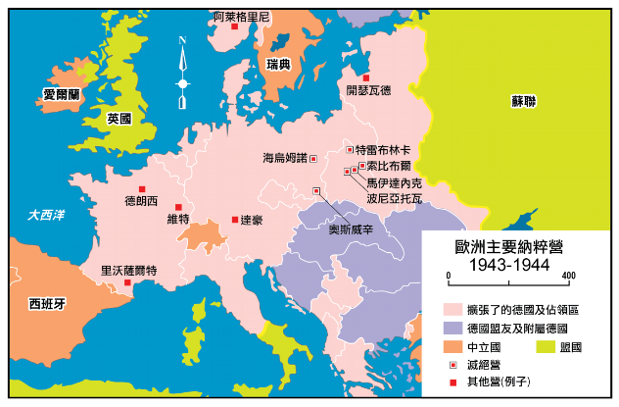歷史．探．求 — 課堂探究式學習

D3 20世紀的國際紛爭及危機(I)－兩次世界大戰 (課題9)

課堂習作

附件 4

以「猶太大屠殺」為例，人類從兩次世界大戰中汲取什麼教訓？

全班分組，每組四人。細閱資料C至F及尋找有關「猶太大屠殺」的答案。

( 資料 C )

以下地圖顯示歐洲主要納粹營的位置 (1943-1944)。

資料來源 : United States Holocaust Memorial Museum,
https://www.ushmm.org/outreach/en/media_nm.php?MediaId=354

161

歷史．探．求 — 課堂探究式學習

D3 20世紀的國際紛爭及危機(I)－兩次世界大戰 (課題9)

以「猶太大屠殺」為例，人類從兩次世界大戰中汲取什麼教訓？

( 資料 D )

以下資料整理及翻譯自1919年希特勒所寫的一封信。

猶太人從未採用多於他們身處外國國家所用的語言。一位德國人被迫在法國使用法文、在意大利

用意文、中國用中文，但他不會因此而成為法國人、意大利人或中國人。同樣地，與我們一起生

活的猶太人被迫使用德文，他不會因此而成為德國人。

McDonough, Frank. (2012) Hitler and the Rise of the Nazi Party. London and New York :
Routledge.

( 資料 E )

以下資料整理及翻譯自1920年希特勒的演說。

對我們來說，這是關乎我們國家能否恢復健康的問題，能否真正剷除猶太精神。不要誤以為你可

不殺死帶菌者及毀滅病毒而仍可對抗疾病。這種猶太人的污染將不會減少，這種毒害國家也不會

完結，直至猶太人帶菌者從我們中間被放逐。

Victor, B., Joseph, G.K & David, L. (2012). A Rage to Live: Surviving The Holocaust So Hitler Would
Not Win.

( 資料 F )

以下資料整理及翻譯自1941年赫爾曼 • 戈林 (其中一位納粹領袖) 給萊因哈德 • 海德里希 (第三帝國國家
安全部部長及親衛隊的副總管) 的信，內容促請他在準備一個最後解決猶太人問題的方案。

為了完成在1939年1月24日交託給你的任務…，解決猶太人的問題，以最有利的方法…你須做好

所有準備…在歐洲德國的勢力範圍，作出一個解決猶太人問題的整體方案…你亦須向我迅速提交

一個整體方案…作為執行最後解決猶太人問題的理想方案。

資料來源 : 翻譯自The Wiener Library, Nuremberg War Crimes Trial, collection reference 1655/1721

162

歷史．探．求 — 課堂探究式學習

D3 20世紀的國際紛爭及危機(I)－兩次世界大戰 (課題9)

課後習作 (1)

附件 5

以「猶太大屠殺」為例，人類從兩次世界大戰中汲取什麼教訓？

在互聯網搜尋有關威利 • 布蘭特的資料及回答問題。

1. 誰是威利 • 布蘭特?

前西德總理 (1969-1974)

2. 威利 • 布蘭特於1970年12月7日在波蘭首都華沙做了什麼?

他正在代表西德請求「猶太大屠殺」受害者原諒。

課堂習作

附件 6

以「猶太大屠殺」為例，人類從兩次世界大戰中汲取什麼教訓？

反思題目：

1. 誰是威利 • 布蘭特及為什麼他要下跪?
2. 為什麼我們要防止「猶太大屠殺」再次發生?
3. 德國及國際社會可以做什麼來提醒人們不要讓「猶太大屠殺」再次發生?

德國及國際社會為防止「猶太大屠殺」再次發生所付出的重大努力:

a. 1945 年 紐倫堡審判 (資料H)
b. 1951 年 防止及懲罰種族滅絕罪行的條約
c. 2005年「猶太大屠殺」國際紀念日

163

歷史．探．求 — 課堂探究式學習

D3 20世紀的國際紛爭及危機(I)－兩次世界大戰 (課題9)

課堂習作

附件 7

以「猶太大屠殺」為例，人類從兩次世界大戰中汲取什麼教訓？

細閱以下G - J資料，然後完成附件8有關「甚麼」、「誰人」及「如何」的三角形拼圖。

( 資料 G )

以下表格顯示「猶太大屠殺」肇事者名單及對他們的懲罰。

「猶太大屠殺」肇事者

姓名及職銜

懲罰 / 後果

https://www.britannica.com/biogra-
phy/Adolf-Hitler

阿道夫 • 希特勒
納粹德國領袖

自殺

https://en.wikipedia.org/wiki/Hein-
rich_Himmler

海因里希 • 希姆萊
親衛隊的總管

被捕及自殺

https://en.wikipedia.org/wiki/Ad-
olf_Eichmann

阿道夫 • 艾希曼
其中一位主要「猶太大屠
殺」策劃人

戰爭罪行，不仁義的罪行-
被叛問吊而死

https://en.wikipedia.org/wiki/Kurt_
Daluege

庫爾特 • 達呂格
親衛隊的領袖

不仁義的罪行 - 被叛問吊
而死

親衛隊為納粹政權的精

https://www.alamy.com/stock-photo/
himmler.html
英，是謀殺歐洲猶太人計
劃的最後解決方案的主
被紐倫堡國際軍事法庭判為
罪行組織

腦人物

164

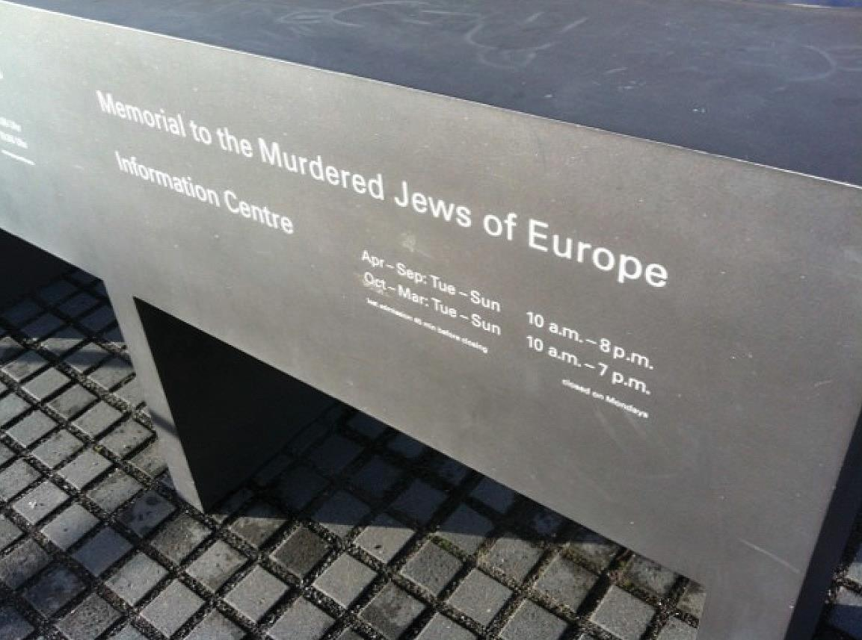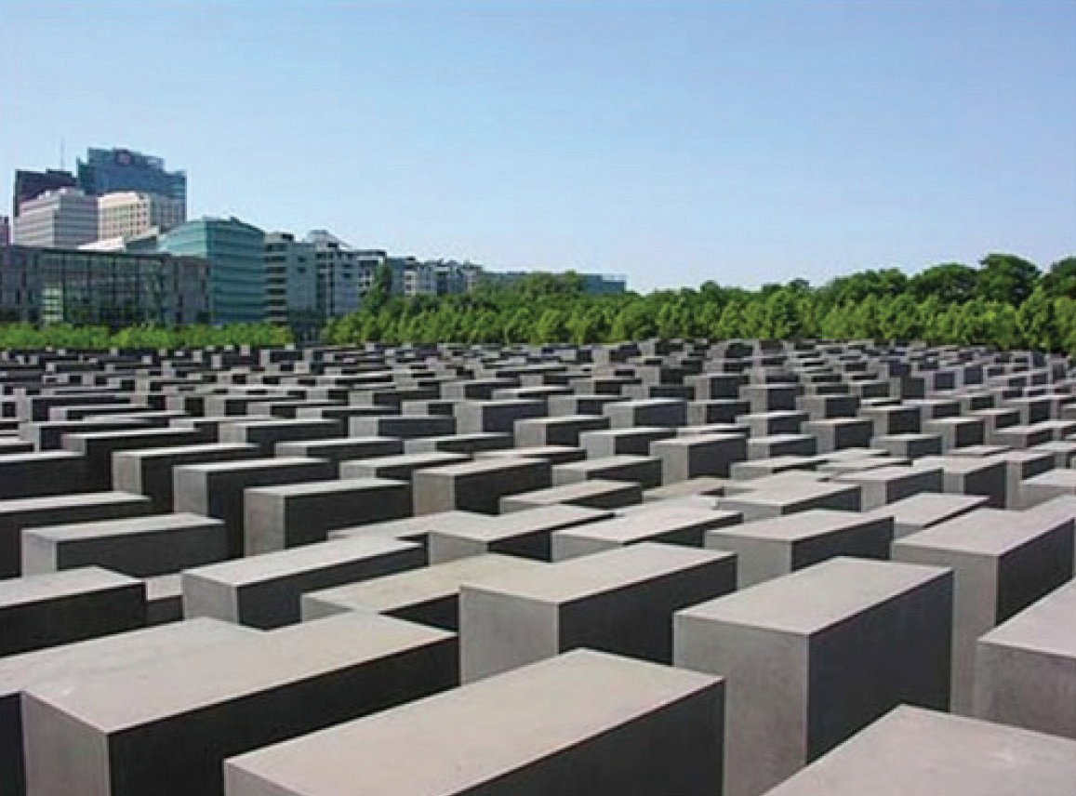歷史．探．求 — 課堂探究式學習

D3 20世紀的國際紛爭及危機(I)－兩次世界大戰 (課題9)

以「猶太大屠殺」為例，人類從兩次世界大戰中汲取什麼教訓？

( 資料 H )

以下相片顯示2005年完成及開放的歐洲被害猶太人紀念碑。

Source : https://www.bing.com/images/search?view=detailV2&ccid=nbspAeJz&id=AE9DC-
76341C2B9E0970B1EB350153BEA81A44410&thid=OIP.nbspAeJzuGioawwB4LQsrwHaFh&mediaur
l=https%3a%2f%2fpetocoastxxx.files.wordpress.com%2f2012%2f03%2f20120308-
193918.jpg&exph=480&expw=643&q=memorial+to+the+murdered+jews+of+europe&sim-
id=607991347406113347&selectedIndex=134&ajaxhist=0

Source : https://www.bing.com/images/search?view=detailV2&ccid=IB50FVf
%2f&id=65CB767AABC8AC02C8B22B5EC905A4D136B422AF&thid=OIP.IB50FVf_
OB7llJmOJU6nnQHaFj&mediaurl=https%3a%2f%2fclassconnection.s3.amazonaws.
com%2f113%2fflashcards%2f2713113%2fjpg%2fpeter_eisenman_memorial_to_the_murdered_jews_
of_europe14582C3D0D67776974B.jpg&exph=2184&expw=2916&q=memorial+to+the+mur
dered+jews+of+europe&simid=608027931898023092&selectedIndex=36&ajaxhist=0

165

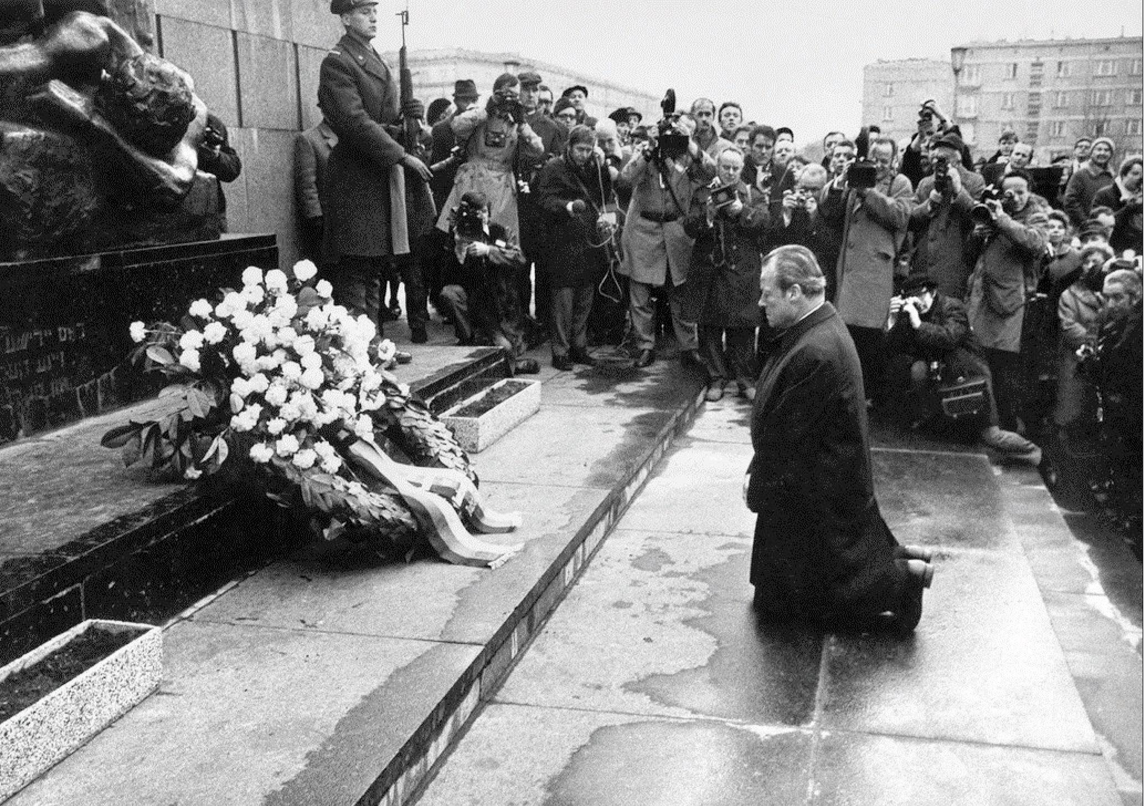歷史．探．求 — 課堂探究式學習

D3 20世紀的國際紛爭及危機(I)－兩次世界大戰 (課題9)

以「猶太大屠殺」為例，人類從兩次世界大戰中汲取什麼教訓？

( 資料 I )

以下描述今日德國有關「猶太大屠殺」的教育。

納粹獨裁及「猶太大屠殺」在學校廣泛討論。納粹歷史包括希特勒的興起、他所建立的獨裁、在

「猶太大屠殺」累積被處死的猶太人，以及德國煽動第二次世界大戰，都是德國所有學校及學習

階段必修的課程。

( 資料 J )

以下相片攝於1970年12月7日，相中男子是威利.布蘭特。

Source : Rare Historical Photos
https://rarehistoricalphotos.com/warschauer-kniefall-1970/

166

歷史．探．求 — 課堂探究式學習

D3 20世紀的國際紛爭及危機(I)－兩次世界大戰 (課題9)

課堂習作

附件 8

以「猶太大屠殺」為例，人類從兩次世界大戰中汲取什麼教訓？

組織圖

線索

納粹將領戰後被受的指控

線索

他們在二戰後多因此被

問罪

線索

現今教育強調二戰部
分，並必須讓學生了解

線索

納粹暴行
歐洲被害猶太人紀念碑

納粹黨領袖
所視

欠缺足夠教育，

容易被極端思想

影響
誰人要為引
二次大戰前及

起「猶太大
進行期間

屠殺」負責?

何時

為什麼

猶太人

大屠殺

167

歷史．探．求 — 課堂探究式學習

D3 20世紀的國際紛爭及危機(I)－兩次世界大戰 (課題9)

課堂習作

附件 8

以「猶太大屠殺」為例，人類從兩次世界大戰中汲取什麼教訓？

組織圖

國際社會做了
什麼防止

猶太人
大屠殺

德國如何提醒
國民「猶太大
屠殺」的教

「猶太大屠殺」?
訓?

何地

1. 承認錯誤–

1. 懲罰納粹領袖
公開道歉

2. 防止種族滅絕條約
2. 學校教育

3. 紀念「猶太大屠殺」

線索

線索
德國總理在華沙請求

「猶太大屠殺」肇事者
「猶太大屠殺」受害

名單 (資料G)
德國及德佔區域
者原諒。 (資料J)

線索

線索

防止及懲罰種族滅絕罪
納粹獨裁及「猶太大

行的條約
屠殺」在學校廣泛討論

線索
(資料I)

線索

集中營的地理位置

「猶太大屠殺」

線索

國際紀念日
興建歐洲被害猶太人

紀念碑 (資料H)

168

歷史．探．求 — 課堂探究式學習

D3 20世紀的國際紛爭及危機(I)－兩次世界大戰 (課題9)

課後習作 (2)

附件 9

以「猶太大屠殺」為例，人類從兩次世界大戰中汲取什麼教訓？

假如你是在二戰後出生的猶太人，閱讀了很多有關「猶太大屠殺」的書籍。你寫信給德國總

理，解釋你會原諒但不會忘記「猶太大屠殺」這段歷史的原因。

一般而言學生會遁以下方向回應此題 :

明瞭德國在兩戰期間的處境，認為德國人皆被納粹愚弄

600萬猶太人死去的傷痛不能完全忘記

D3知多一點點

(4)：延伸閱讀舉隅

● Rees, L. (2017). The Holocaust: A new history. London: Penguin Books Ltd.

● Herman, H. (2018). What Was the Holocaust?. London: Penguin Books Ltd.

● 楊曼蘇 (1995)《猶太大劫難-納粹屠猶紀實》，北京：中國社會科學出版社。

169

